
La nuova famiglia MINI.
Indice.
1. La nuova famiglia MINI.
In breve. 2
2. Qualità premium e stile personale in una varietà unica.
MINI, MINI Clubman, MINI Cabrio. 5
3. Sportivo, raffinato, inconfondibile.
Il design. 9
4. Maggiore divertimento di guida, meno CO₂.
I motori. 11
5. Innovazioni per gli individualisti.
Interni ed equipaggiamenti. 15
6. Collegati con il futuro.
MINI Connected. 18
7. Dati tecnici. 20
8. Diagrammi di coppia e di potenza. 41
9. Dimensioni interne ed esterne. 44
1. La nuova famiglia MINI.
In breve.
- La famiglia di modelli MINI rafforza il proprio profilo a livello di design, di divertimento di guida, di efficienza e di personalizzazione. Con la MINI, la MINI Clubman e la MINI Cabrio, anche in futuro l’unica casa automobilistica premium nel segmento delle vetture compatte offrirà la gamma di modelli più affascinante in assoluto. Nove anni dopo il rilancio, la sostanza incomparabile del marchio si manifesta nella nuova famiglia MINI e nell’imminente debutto di un modello assolutamente esclusivo: la MINI Countryman. Grazie alla nuova famiglia MINI, alla MINI Countryman e ai nuovi modelli del prossimo futuro, MINI rafforza il proprio stato di automobile originale nel segmento delle vetture premium di piccola cilindrata.
- Le marcate modifiche apportate al design, delle motorizzazioni nuove, una gamma completamente nuova di propulsori diesel e numerose innovazioni nel programma di equipaggiamenti donano alla famiglia MINI uno slancio nuovo per scrivere un altro capitolo della storia di successi nel segmento delle vetture compatte. Le innovazioni della MINI, della MINI Clubman e della MINI Cabrio sottolineano l’esclusivo carattere premium del marchio e la posizione di punta che occupa ogni singolo modello rispetto alla concorrenza a livello di efficienza e di divertimento di guida. Le tipiche proposte di personalizzazione MINI, elaborate per le automobili configurate dal cliente, sono più attraenti e ricche che mai.
- Al momento del lancio mondiale che avrà luogo il 18 settembre 2010, oltre ai propulsori a benzina ampliamente rivisitati, la gamma di motorizzazioni della MINI, della MINI Clubman e della MINI Cabrio comprende adesso anche due motori diesel costruiti completamente ex novo. I propulsori a quattro cilindri si distinguono per una maggiore elasticità, un’efficienza ottimizzata e una rotondità di funzionamento perfezionata, delle qualità che devono all’alta competenza del BMW Group nel campo dello sviluppo di propulsori. In più, la tecnologia MINIMALISM contribuisce a ridurre nuovamente il consumo di carburante e le emissioni delle nuove MINI. La nuova MINI One D (66 kW/90 CV) e la nuova MINI Cooper D (82 kW/112 CV) marcano un consumo di carburante nel ciclo di prova UE di 3,8 litri per 100 chilometri in base alla norma Euro 5; con delle emissioni di CO₂ di solo 99 grammi/chilometro, definiscono così dei nuovi primati di efficienza. La varietà della gamma di modelli viene arricchita dalla nuova MINI One D Clubman e dalla nuova MINI Cooper D Cabrio, la prima MINI aperta equipaggiata con un motore diesel.
- Il design modificato dei modelli MINI, MINI Clubman e MINI Cabrio riflette in numerosi dettagli autentici la maggiore sportività. In più, dei tocchi stilistici nuovi e delle nuove varianti di cerchi, di vernici esterne e di optional sottolineano sia l’eleganza che il carattere premium della famiglia MINI. La nuova geometria dei paraurti anteriori crea le premesse per soddisfare le norme più severe di protezione dei pedoni. Tutti i modelli sono dotati di serie di diodi LED per la luce di retromarcia e di luci dinamiche dei freni.
- All’interno, i nuovi comandi dell’impianto audio e di climatizzazione assicurano un’ergonomia e una funzionalità perfette. Il carattere esclusivo e moderno dell’abitacolo viene enfatizzato dall’armonia degli abbinamenti cromatici e dall’alta qualità dei materiali. Inoltre, è stato ampliamente rinnovato il programma dei rivestimenti dei sedili, delle modanature interne e delle Colour Line.
- Il look fresco della MINI, della MINI Clubman e della MINI Cabrio viene completato da nuove vernici esterne e nuovi styling dei cerchi. Un’offerta esclusiva dedicata alla MINI John Cooper Works e alla
MINI John Cooper Works Clubman è il colore di contrato Chili Red per il tetto della vettura e le calotte dei retrovisori esterni. I temi di design “Rallye”, “Classic” e “Scene”, che prevedono un abbinamento raffinato tra il colore della vernice esterna, la tinta del tetto, il design dei cerchi, i rivestimenti dei sedili, le modanature interne, la Colour Line e altri elementi di design, costituiscono la base per la personalizzazione dell’automobile secondo lo stile del cliente. Il team MINI raccomanda questi temi di design per donare all’autovettura un look particolarmente armonioso. Variando i singoli componenti dei temi di design e aggiungendo ulteriori equipaggiamenti e accessori, il cliente dispone di possibilità di personalizzazione della MINI praticamente illimitate.
- Per aumentare il comfort, la sicurezza e il tipico appeal MINI, tutti i modelli possono essere dotati d’innovativi equipaggiamenti. In combinazione con i proiettori allo xeno, offerti come optional, sono disponibili dei riflettori neri e l’Adaptive Light Control. Inoltre, sia per i retrovisori esterni che per lo specchietto retrovisore interno è fornibile il sistema automatico autoanabbagliante. L’illuminazione Switch Control, fornibile a richiesta, è composta da tre diodi luminosi che coprono una ampio spettro cromatico. In più, la MINI Clubman è stata dotata di una nuova copertura avvolgibile del bagagliaio.
- I nuovi sistemi audio e di navigazione garantiscono il massimo livello d’intrattenimento e di comunicazione, offrendo in più la possibilità d’integrare anche delle fonti di musica esterne e dei telefoni cellulari. Tutti i sistemi radio sono completi di un lettore CD in grado di leggere anche il formato MP3 e di un connettore AUX-In. La radio MINI Visual Boost e il sistema di navigazione MINI comprendono un display a colori ad alta definizione e un dispositivo di viva voce Bluetooth con interfaccia audio USB. In combinazione con il kit cellulare Bluetooth vivavoce e l’interfaccia USB, i due sistemi consentono, se collegati ad apparecchi periferici compatibili, di realizzare l’audio streaming via Bluetooth, offrendo inoltre la rappresentazione delle copertine degli album musicali e una serie di innovative funzioni di ufficio mobile. Ma non è tutto: la radio
MINI Visual Boost e il sistema di navigazione MINI comprendono la funzione MINI Connected. Questa applicazione di In-Car-Entertainment, unica al mondo, include tra l’altro la funzione di web radio, l’accesso ai servizi di ricerca locali e il Send to Car di Google, come anche la ricezione di RSS newsfeed. In più, l’applicazione crea le premesse per visualizzare sul monitor di bordo anche le pagine di Facebook e di Twitter e per trasmettere dei messaggi di testo standardizzati.
2. Qualità premium e stile personale in una varietà unica.
MINI, MINI Clubman,
MINI Cabrio.
Una serie di modifiche radicali apportate al design, una gamma di motori rinnovata e numerosi equipaggiamenti innovativi conferiscono alla famiglia MINI un’aria fresca e anticipano un dinamico seguito della storia di successo. La MINI, la MINI Clubman e la MINI Cabrio traggono profitto dalle numerose innovazioni che accentuano ancora di più l’immagine caratteristica, l’alto livello qualitativo, l’inconfondibile divertimento di guida e l’efficienza esemplare di tutti i modelli, così da aumentare il fascino dell’esclusiva offerta di vetture premium nel segmento delle automobili compatte.
La nuova famiglia MINI combina l’appeal caratteristico del marchio con una varietà di modelli ancora più grande. In futuro, la MINI sarà disponibile con quattro motorizzazioni a benzina e due propulsori dieserl. La gamma di modelli della MINI Clubman sarà composta da tre motori a benzina e due propulsori diesel. La MINI Cabrio verrà offerta con tre motori a benzina e, per la prima volta, anche con un propulsore diesel. Inoltre, con il marchio MINI verranno proposti anche tre modelli estremamente sportivi, la MINI John Cooper Works, la MINI John Cooper Works Clubman e la MINI John Cooper Works Cabrio. I tre modelli altamente sportivi della John Cooper Works, sinonimo di performance straordinarie, assicureranno l’unicità della gamma MINI, sia a livello di varietà di modelli che di prestazioni di punta.
Indipendentemente dalla variante di carrozzeria e dalla motorizzazione selezionate, ogni MINI è dotata di una serie di caratteristiche inconfondibili che riflettono l’origine e la tradizione del marchio e un concetto automobilistico che punta sul massimo divertimento di guida e sulla qualità premium. Il design espressivo che interpreta gli stilemi classici in una chiave d’interpretazione moderna, la proverbiale agilità, nota come go-kart-feeling, delle possibilità insuperate di personalizzazione e l’eccellente livello tecnico e di lavorazione creano una netta distinzione tra la MINI, la MINI Clubman, la MINI Cabrio e le vetture della concorrenza.
L‘originale: un concetto autonomo rende la MINI inconfondibile.
Inoltre, il fascino unico della MINI si basa su un concetto automobilistico autentico. Indipendentmente dall’appartenenza al BMW Group, il marchio MINI trae profitto da un altissimo livello di indipendenza che si esprime sia nel design che nel concetto di trazione, così come nella ricchezza degli equipaggiamenti e nello sviluppo di varianti e modelli nuovi orientato al suo target-group. Ogni modello del marchio viene disegnato e prodotto esclusivamente come MINI. Nascono così delle vetture caratterizzate da una personalità inconfondibile, sincera e anche esclusiva. Ogni MINI è un pezzo originale, con delle dotazioni che è in grado di offrire solo una MINI.
Quando MINI rilanciò il marchio nel 2001, presentandosi come prima casa automobilistica premium nel segmento delle vetture compatte, portò avanti una vera opera pionieristica. Perseguendo la strategia di combinare nelle automobili del segmento compatto una sofisticata tecnica di propulsione e di assetto con una qualità senza compromessi e uno stile individuale, MINI si assicurò immediatamente una posizione di punta nei mercati automobilistici di tutto il mondo. Grazie al proprio profilo innovativo, MINI conquistò un target-group moderno attento a un alto livello qualitativo. Dal 2001 sono stati venduti oltre 1,7 milioni di esemplari del marchio MINI: una conferma della crescita dinamica di questo nuovo segmento automobilistico.
Carattere con tradizione: unica da oltre 50 anni.
Oltre alla varietà dei modelli e alla qualità del prodotto, ovviamente anche le radici storiche di MINI contribuiscono alla sua popolarità. La nuova famiglia MINI porta avanti una tradizione di oltre cinquanta anni, arricchita da una storia del marchio dal fascino straordinario.
Solo pochi modelli hanno marcato lo sviluppo dell’automobile in modo così determinante come la Mini classica, presentata nel 1959. Applicando un’economia degli spazi coerente e una configurazione dei componenti della propulsione innovativa , è stato realizzato un concetto di vettura compatta considerato all’epoca rivoluzionario e ancora oggi innovativo. Oltre ai vantaggi pratici ed economici, sono state le caratteristiche di agilità di guida della vettura a trasformare la Mini classica in una leggenda non solo nel proprio paese di origine, la Gran Bretagna, ma in tutto il mondo.
Anche nel 21. secolo MINI si presenta come produttore di vetture di successo, adatte a ogni gusto e a ogni ceto sociale. In più, vi sono dei profondi legami tra i modelli attuali del marchio e i predecessori classici: il principio perseguito nello sviluppo della Mini classica, di creare la massima spaziosità con delle misure esterne minime, si ritrova anche nei modelli attuali del marchio.
Trazione anteriore, motore anteriore montato trasversalmente, sbalzi della carrozzeria tenuti corti e un baricentro basso conferirorono alla Mini classica la sua personalità individuale. Oggi, oltre agli iconfondibili stilemi di design che si esprimono per esempio nelle proporzioni, ma anche in tantissimi altri dettagli, numerosi componenti vengono riproposti in una forma nuova. Ad esempio, analogamente alla Mini classica, anche la MINI moderna definisce dei parametri di tecnica di propulsione e di assetto innovativi, combinandoli con i più moderni elementi di sicurezza attiva e passiva, e restando fedele ai valori tradizionali del marchio e soddisfando i criteri di un’automobile moderna a livello di abitabilità, di prestazioni di guida e di sicurezza.
Personalizzazione a livello premium: MINI come espressione di una personalità.
Grazie alle sue possibilità di personalizzazione insuperate, MINI definisce dei benchmark anche al di fuori del segmento delle automobili di piccola cilindrata. Guidare una MINI non significa spostarsi semplicemente dal punto A al punto B, ma è sempre anche un’espressione dello stile personale. Le numerose possibilità di personalizzazione della MINI offrono ampio spazio per una nota individuale. La libertà di personalizzazione messa a disposizione da MINI ai propri clienti è più ricca e più sofisticata di tutte le offerte delle altre case automobilistiche. L’incredibile gamma di vernici esterne, di colori per il tetto e per la capote, di tinte per gli interni, di rivestimenti per i sedili e di varianti di modanature forma la base per una configurazione su misura.
Inoltre, sia per la MINI che per la MINI Clubman e la MINI Cabrio vengono offerti numerosi affascinanti e sofisticati optional ex fabbrica che aumentano sia il comfort a bordo che il divertimento di guida. Inoltre, il programma di accessori originali MINI comprende dei componenti classici da corsa della John Cooper Works, sistemi portattutto per il tetto e proiettori supplementari, equipaggiamenti pratici per l’utilizzo giornaliero, calotte per i retrovisori esterni, maniglie per le porte e cornici per gli indicatori di direzione.
Successo globale, crescita sostenibile: i nuovi capitoli nella storia di successo MINI.
Un ulteriore fattore decisivo per l‘identità del marchio è la sua origine britannica. Tutti i membri della nuova famiglia MINI vengono prodotti nello stabilimento MINI di Oxford. Dopo vari ampliamenti delle strutture produttive, le capacità sono state adattate alla crescente domanda. Attualmente, lo stabilimento di Oxford fornisce automobili MINI in oltre 80 paesi del mondo. Il mercato principale delle automobili compatte premium sono gli Stati Uniti. Nella classifica delle vendite seguono la Gran Bretagna e la Germania; negli ultimi mesi, soprattutto in Cina è stato registrato un aumento particolarmente dinamico della domanda.
L’incremento costante dei volumi di vendita è anche il risultato della politica coerenti di modelli perseguita dal brand. Già nel 2004 la classica due porte è stata arricchita dalla MINI Cabrio. Nel 2007 ha debuttato la MINI Clubman dal passo ampliato e dotata di un concetto di spazio completamente nuovo. Per la prima volta, il caratteristico divertimento di guida è stato combinato con delle possibilità nuove di utilizzo giornaliero.
Con tre varianti di carrozzeria nell’attuale famiglia MINI, già oggi il marchio si presenta con una gamma più ampia di qualsiasi altro concorrente del segmento di appartenenza. Ma il potenziale di crescita di MINI non è assolutamente esaurito. Con il lancio della MINI Countryman, già nell’autunno del 2010 un modello a cinque porte dalla lunghezza di oltre quattro metri conquisterà non solo le strade di tutto il mondo, ma grazie all’opzionale tecnica di trazione integrale, anche i terreni sterrati. La MINI Countryman estenderà il tipico divertimento di guida del marchio al di là dei limiti della mobilità urbana, soddisfando così le richieste di un target-group sempre più grande ed eterogeneo. Attraverso gli studi presentati al Salone internazionale di Francoforte 2009, MINI Concept Coupé e MINI Roadster Concept, MINI ha fornito un’anteprima di ulteriori varianti di modello; la prima sarà pronta per la produzione di serie già nel 2011.
3. Sportivo, raffinato,
inconfondibile.
Il design.
Il carattere ancora più sportivo si esprime con autenticità attraverso le modifiche apportate al design dei modelli MINI, MINI Clubman e MINI Cabrio. Una nuova geometria abbellisce i paraurti anteriori, creando contemporaneamente le premesse per soddisfare le norme di protezione dei pedoni. Queste innovazioni si integrano alla perfezione nel look dei nuovi modelli. Grazie a un sofisticato lavoro di modellatura tridimensionale degli elementi della scocca, sono state conservate le tipiche proporzioni di una MINI con gli sbalzi corti.
Le marcate prese d’aria sottolineano il carattere sportivo.
Molto più marcate sono invece le modifiche apportate nella sezione più bassa della minigonna anteriore. Le cornici delle luci di posizione e delle luci fendinebbia presentano una forma tridimensionale più modellata. Analogamente a tutte le altri varianti di modello, anche la presa d’aria inferiore è stata accentuata di più. Nella MINI One e nella MINI Cooper l’asticella orizzontale nera sottolinea la larghezza della vettura. Nella MINI Cooper S le prese d’aria di raffreddamento per i dischi dei freni inserite alle due estremità del frontale sono disponibili a richiesta con una cornice cromata e contribuiscono ad intensificare il look sportivo di questa variante di modello.
I tipici proiettori tondi MINI sono dotati di serie di luce all’allogeno e, come optional, di unità allo xeno e di Adaptive Light Control. A richiesta, tutti i modelli con eccezione della MINI John Cooper Works sono fornibili anche con dei riflettori neri, presentati per la prima volta nella MINI Camden 50, che ha debuttato in occasione del 50. anniversario di MINI.
Nella vista di profilo, il nuovo stile dei tipici alloggiamenti dei lampeggiatori direzionali tra la sezione anteriore della fiancata e la porta crea un tocco supplementare di eleganza. Il coperchio trasparente dei lampeggiatori direzionali presenta una struttura particolare, formata da cerchi concentrici. Inoltre, nella MINI One e nella MINI One Cooper la combinazione tra superfici nere lucide e superfici pastello conferisce alle sedi dei lampeggiatori un look particolarmente sofisticato.
Luce di retromarcia in tecnica LED, luce dinamica dei freni.
Grazie alle unità LED montate nella luce di retromarcia di tutti i membri della famiglia MINI, sono stati ottimizzati sia l’effetto di avvertimento che lo stile moderno. Le luci dei freni dinamiche, montate di serie, avvertono i guidatori quando viene eseguita una manovra di decelerazione particolarmente intensa. Il segnale luminoso intermittente invita il conducente del veicolo che segue a frenare velocemente. Inoltre, la raffinata tecnica d’illuminazione conferisce ai modelli MINI un design notturno inconfondibile. Un’altra novità sono le luci di retromarcia e retronebbia che sono state trasferite nella sezione inferiore del paraurti. Nella MINI One e nella MINI Cooper le due luci sono state integrate in una fascia luminosa centrale che emette una luce rossa omogenea. Un incisivo bordo lungo il paraurti accentua l’orientamento orizzontale e la larghezza della coda dei due modelli. Il paraurti posteriore della MINI Cooper S è dotato di un’apertura dalla larghezza e dalla sagoma che riprendono il disegno della presa d’aria anteriore. Nell’apertura posteriore le luci di retromarcia e le luci di retronebbia sono integrate nella stessa posizione delle prese d’aria anteriori.
Nella MINI One Clubman e nella MINI Cooper Clubman, il carattere muscoloso della coda viene ulteriormente valorizzato da larghi elementi antiurto applicati ai lati della conca porta targa. Il paraurti della MINI Cooper S Clubman presenta una generosa apertura tra i due terminali di scarico che riprende la forma della presa d’aria.
Numerose affascinanti proposte nuove nella gamma delle vernici esterne e dei cerchi di serie e opzionali creano delle nuove possibilità di personalizzazione della propria vettura. Al momento del lancio saranno disponibili le nuove vernici metallizzate British Racing Green, Spice Orange e, per la MINI Cooper S, la tinta Eclipse Grey. In un secondo tempo seguirà la variante Ice Blue.
Sportività estrema, look esclusivo:
la MINI John Cooper Works.
Una proposta esclusiva, riservata alla MINI John Cooper Works e alla
MINI John Cooper Works Clubman, è la possibilità di utilizzare il colore Chili Red come tinta di contrasto per il tetto della vettura e le calotte dei retrovisori esterni. Il colore è abbinabile alle vernici della scocca Pepper White, Pure Silver, Midnight Black, British Racing Green ed Eclipse Grey. A richiesta, i cerchi in lega di serie da 17 pollici nello styling Cross Spoke Challenge vengono forniti in nero.
4. Maggiore divertimento di guida,
meno CO₂.
I motori.
99 grammi per chilometro: con questo valore di CO₂, valido sia per la nuova MINI One D che per la nuova MINI Cooper D, l’efficienza di MINIMALISM si eleva a una dimensione nuova. In entrambi i modelli, il consumo medio di carburante misurato nel ciclo di prova UE è di 3,8 litri per 100 chilometri. Mai in passato una MINI offriva un consumo di carburante più basso.
L’ulteriore riduzione dei valori di consumo è dovuta alla nuova generazione di motori quattro cilindri diesel e all’utilizzo su larga scala della tecnologia MINIMALISM. Un altro aspetto positivo è costituito dall’aumento del divertimento di guida. Nella nuova MINI Cooper D l’ottimizzazione del consumo di carburante e delle emissioni è stato combinato con un aumento della potenza a 82 kW/112 CV. Anche la nuova MINI One D (66 kW/90 CV) mette a disposizione un’elasticità nettamente superiore.
Al momento di lancio della nuova famiglia MINI, i nuovi motori diesel vengono montati in due varianti di modello. Nella nuova MINI Cooper D Cabrio, per la prima volta l’elasticità e l’efficienza di un motore diesel possono essere goduti anche a cielo aperto. La nuova motorizzazione d’ingresso diesel viene montata nella nuova MINI One D Clubman, un modello particolarmente versatile.
I nuovi propulsori diesel a quattro cilindri completano la gamma di motori a benzina già disponibili che sono stati ampliamente rivisitati. Lo spettro di potenza coperto dalla famiglia MINI varia da 55 kW/75 CV nella MINI One fino a 135 kW/184 CV nella MINI Cooper S.
Nuovi motori diesel: aumento dell’elasticità, riduzione delle emissioni di CO₂ a 99 grammi per chilometro.
Una nuova generazione di motori turbodiesel consente ai membri della famiglia MINI di rafforzare la loro posizione di punta anche a livello di efficienza. I quattro cilindri da 1,6 litri riflettono l’elevato know-how del BMW Group nel campo dello sviluppo. Infatti, le camere di combustione presentano lo stesso rapporto ottimale tra alesaggio e corsa dei propulsori da 2,0 litri utilizzati nei modelli BMW. In più, i motori anteriori montati trasversalmente sono equipaggiati con una testata cilindri sviluppata appositamente e ottimizzata per l’utilizzo nella MINI. I propulsori sono dotati del sistema d’iniezione diretta di carburante in base al principio Common-Rail e di un turbocompressore con geometria variabile della turbina che assicura un’erogazione di potenza lineare in tutti i campi di regime. Rispetto ai modelli precedenti sono stati nuovamente ottimizzati la rapidità di risposta e il rendimento. Grazie alla costruzione in alluminio, i motori sono particolarmente leggeri e definiscono dei benchmark nuovi di acustica nel segmento delle automobili compatte.
Sia la MINI Cooper D che la MINI One D sono equipaggiate di serie con un filtro antiparticolato diesel e un catalizzatore a ossidazione. I due componenti sono stati inseriti in un carter unico e funzionano senza richiedere degli interventi di manutenzione, non vengono percepiti dal guidatore e non necessitano dei liquidi ausiliari. Come tutti i modelli MINI, anche le nuove varianti diesel rispettano la norma antinquinamento Euro 5.
Il potenziale offerto dalla nuova motorizzazione turbodiesel si manifesta soprattutto nella nuova MINI Cooper D. Una potenza di picco di 82 kW/112 CV a un regime di 4 000 g/min e una coppia massima di 270 Newtonmetri, disponibile tra i 1 750 e i 2 250 g/min, assicurano delle partenze scattanti e un’erogazione lineare della potenza. Per l’accelerazione da 0 a 100 km/h sono sufficienti 9,7 secondi, la velocità massima è di 197 km/h. Nel ciclo di prova UE in base alla norma Euro 5, il consumo medio di carburante della nuova
MINI Cooper D è di 3,8 litri per 100 chilometri, mentre il valore di CO₂ è di solo 99 grammi per chilometro.
Nuovi primati di efficienza anche per la MINI Clubman e la MINI Cabrio.
Nella nuova MINI Cooper D Clubman è stato montato il più potente dei due motori diesel che accelera la vettura da 0 a 100 km/h in 10,2 secondi e le consente di marcare una velocità di punta di 197 km/h. In questo modello, il consumo medio di carburante nel ciclo di prova UE si riduce a 3,9 litri per 100 chilometri; il valore di CO₂ è di 103 grammi per chilometro.
Con il lancio della nuova famiglia MINI la tecnologia diesel viene introdotta per la prima volta anche nei modelli a cielo aperto del marchio. La MINI Cooper D Cabrio combina l’eccellente efficienza del nuovo turbodiesel con il divertimento di guida open-air, una proposta esclusiva di MINI nel segmento delle automobili di piccola cilindrata. La MINI Cooper D Cabrio accelera da 0 a 100 km/h in 10,3 secondi, la velocità massima è di 194 km/h. L’indole sportiva della nuova variante di modello si combina con un consumo medio di carburante di 4,0 litri per 100 chilometri nel ciclo di prova UE e con un valore di CO₂ di 105 grammi per chilometro.
MINI One D: motore nuovo e per la prima volta due varianti di modello.
Un’elasticità disponibile già a bassi regimi e un utilizzo esemplare del carburante caratterizzano anche il nuovo modello d’ingresso della famiglia MINI. Il turbodiesel della MINI One D eroga 66 kW/90 CV a 4 000 g/min. La coppia massima di 215 Newtonmetri viene messa a disposizione dal propulsore tra i 1 750 e i 2 500 g/min. La MINI One D assolve lo sprint da 0 a 100 km/h in 11,4 secondi, la sua velocità massima è di 184 km/h. Anche in questo modello il potenziamento delle prestazioni di guida viene accompagnato da un’efficienza ottimizzata. Il consumo medio di carburante nel ciclo di prova UE è di 3,8 litri per 100 chilometri, le emissioni di CO₂ marcano un primato nuovo: 99 grammi per chilometro.
Inoltre, il nuovo motore diesel d’ingresso è disponibile anche per la MINI Clubman. Questa variante di modello accelera da 0 a 100 km/h in 11,8 secondi e raggiunge una velocità di punta di 182 km/h. Il consumo medio di carburante della MINI One Clubman misurato nel ciclo di prova UE è di 3,9 litri per 100 chilometri, il valore di CO₂ è di 103 grammi per chilometro.
Le misure di MINIMALISM valorizzano ulteriormente l’alto rendimento dei nuovi motori diesel e contribuiscono inoltre ad abbattere i valori di consumo di carburante e delle emissioni. Ad esempio, il nuovo disegno della minigonna anteriore di entrambi i modelli, eseguito per ottimizzarne l’aerodinamica, riduce nuovamente la resistenza aerdonamica. Ogni modello MINI viene equipaggiato di serie con una combinazione su misura d’interventi di ottimizzazione, come la Brake Energy Regeneration, la funzione Automatic Start Stop, l’indicatore del punto ottimale di cambiata, il servosterzo elettromeccanico EPS e il controllo dei gruppi secondari in base al fabbisogno. La trasmissione di potenza avviene di serie attraverso il cambio manuale a sei rapporti. Entrambi i modelli sono equipaggiati di serie con una frizione nuova, autoregolante. Grazie alla regolazione automatica, viene garantito che il tipico feeling per i pedali della MINI resti invariato per tutta la vita della vettura. In più, la sincronizzazione delle marce è stata nuovamente ottimizzata attraverso un rivestimento in carbonio delle guarnizioni dei freni.
Sportività, efficienza e varietà: la gamma di motori a benzina della nuova famiglia MINI.
La gamma di motori della nuova famiglia MINI può contare su una modernissima tecnica di propulsione e su una varietà straordinaria. I propulsori a quattro cilindri da 1,6 litri di cilindrata presentano numerose sofisticate soluzioni tecniche sviluppate sulla base del profondo know-how motoristico degli ingeneri del BMW Group. Lo spettro di potenza della nuova generazione di motori, introdotta già nella primavera del 2010, varia da 55 kW/75 CV a 72 kW/98 CV nella MINI One e da 90 kW/122 CV nella MINI Cooper, fino a 135 kW/184 CV nella MINI Cooper S.
Tutti i motori a benzina sono equipaggiati con il comando valvole variabile, sviluppato sulla base del sistema VALVETRONIC dei motori BMW. Il VALVETRONIC ottimizza la rapidità di risposta del propulsore, promuovendo contemporaneamente un notevole calo dei valori di consumo di carburante e delle emissioni. Nel motore dei modelli MINI Cooper S,
MINI Cooper S Clubman e MINI Cooper S Cabrio questa tecnologia è stata combinata con l’iniezione diretta di benzina e un turbocompressore del tipo Twin-Scroll, trasformandolo così nel propulsore più efficiente del mondo della propria categoria di cilindrata. Nella MINI Cooper S, il motore realizza l’accelerazione da 0 a 100 km/h in 7,0 secondi, un consumo medio di carburante di 5,8 litri per 100 chilometri nel ciclo di prova UE e delle emissioni di CO₂ di 136 grammi per chilometro.
LA MINI One MINIMALIST, disponibile in due varianti di modello, offre i più bassi valori di consumo di carburante e delle emissioni di tutti i modelli a benzina. La MINI One MINIMALIST, ordinabile con un motore da 55 kW/75 CV oppure da 72 kW/98 CV, si accontenta in entrambe le varianti di motorizzazione di un consumo di carburante di 5,1 litri per 100 chilometri e emette solo 119 grammi di CO₂ per chilometro.
In tutti i modelli della nuova famiglia MINI le misure di MINIMALISM sono state completate da un isolamento termico dell’intera catena cinematica che ottimizza l’immagazzinamento di calore tra i singoli utilizzi e riduce, nell’ambito del possibile, le perdite da attrito che si manifestano a bassa temperatura del motore. Inoltre, grazie a un sensibile abbreviamento della fase di riscaldamento, è stato ridotto il consumo di carburante durante l’avviamento a freddo. Il sistema di incapsulamento termico è composto da elementi d’isolamento montati nella zona del cofano motore, della paratia anteriore e delle fiancate e da una guarnizione in gomma che avvolge tutta la sezione anteriore, promuovendo inoltre l’ottimizzazione aerodinamica e, conseguentemente, anche l’efficienza. Contemporaneamente, il migliore utilizzo del calore aumenta ovviamente anche il comfort a bordo. A basse temperature esterne il calore immagazzinato contribuisce a un riscaldamento veloce dell’abitacolo.
5. Innovazioni per gli individualisti.
Interni ed equipaggiamenti.
Ogni MINI è espressione dello stile individuale. Questo è possibile grazie all’alto numero di optional di personalizzazione offerti per la MINI, la
MINI Clubman e la MINI Cabrio. Con il lancio della nuova famiglia MINI le possibilità di una configurazione su misura aumentano nuovamente: ad esempio, è stata rinnovata la selezione di rivestimenti per i sedili, di modanature e di Colour Line. Anche la gamma di vernici esterne e di styling per i raggi definisce degli accenti stilistici completamente nuovi. I temi di design “Rally”, “Classic” e “Scene” presentano degli abbinamenti di design particolarmente raffinati.
Tutti i modelli della nuova famiglia MINI offrono di serie una qualità di lavorazione nuovamente ottimizzata e degli interni dallo stile ancora più prestigioso. Dei materiali raffinati e una forte armonia cromatica caratterizzano l’ambiente moderno ed esclusivo nell’abitacolo di tutti i modelli. I nuovi comandi dell’impianto audio e di climatizzazione mettono a disposizione delle funzionalità e un’ergonomia ottimizzate. Il profilo innovativo della vettura compatta premium viene sottolineato da numerosi optional offerti in esclusiva nel segmento di appartenenza della MINI. Inoltre, MINI si assicura anche la posizione di leader con i propri sistemi radio e di navigazione di serie e le numerose possibilità d’integrazione di telefoni cellulari e di music-player nel sistema di comando della vettura.
I temi di design supportano la personalizzazione.
Anche la gamma di rivestimenti dei sedili, di colori per gli interni, di modanature e di Colour Line degli altri modelli della nuova famiglia MINI è stata rinnovata. Tra gli optional nuovi vi sono l’abbinamento stoffa/pelle Cross Check, il colore Polar Beige per l’abitacolo, le modanature nelle varianti Striped Alloy, Black Checkered e Pepper White, così come le Colour Line Satellite Grey e Toffy. A seconda del modello, sono disponibili le varianti di rivestimenti dei sedili pelle Gravity e pelle Longe anche nelle tinte Polar Beige, Satellite Grey e Classic Green.
La selezione di tinte e materiali disponibili varia a seconda del modello. Per la prima volta è possibile scegliere come base per la configurazione personale della MINI, della MINI Clubman e della MINI Cabrio anche i temi di design “Rallye”, “Classic” e “Scene” che rappresentano ognuno un abbinamento particolarmente raffinato tra vernice della carrozzeria, colore del tetto, design dei cerchi, tinta degli interni, rivestimenti dei sedili, modanature, Colour Line diversi elementi di design. I temi di design sono intesi come una raccomandazione del team di design MINI e conferiscono alla singola vettura un carattere particolarmente armonico. Non va dimenticato che, grazie alle proposte del ricco programma di equipaggiamenti e di accessori, viene assicurata la tipica libertà di personalizzazione offerta tradizionalmente da MINI.
Gli equipaggiamenti di serie di tutti i modelli della nuova famiglia MINI offrono numerose caratteristiche che ne sottolineano l’elevato livello qualitativo e ne garantiscono una funzionalità impeccabile. L’architettura caratteristica del cockpit, di tutti i comandi, dei pannelli interni delle porte e delle fiancate emettono un’aria di esclusività moderna che viene accentuata dall’armonia degli abbinamenti cromatici e dall’alta qualità dei materiali. Tutti i tasti e comandi inseriti nella consolle sotto lo strumento centrale e le rispettive cornici sono tenuti in nero, analogamente ai comandi e alle cornici del display del sistema audio. I comandi dell’impianto di climatizzazione sono stati impreziositi da un anello cromato. Un altro highlight cromato è stato inserito nel volante. I tasti del volante multifunzione, disponibile come optional, sono tenuti in nero.
MINI John Cooper Works: nuove varianti per gli interni in abbinamenti cromatici fortemente espressivi.
Per gli interni dei modelli altamente sportivi MINI John Cooper Works
MINI John Cooper Works Clubman e MINI John Cooper Works Cabrio, alimentati da un motore quattro cilindri da 155 kW/211 CV, vengono offerti anche dei sedili sportivi neri con cuciture a vista nel colore di contrasto rosso e modanature interne nella variante Chili Red. Anche la corona del volante, il soffietto della leva del cambio e della leva del freno di stazionamento sono abbelliti da cuciture a vista rosse. Un optional disponibile solo per la
MINI John Cooper Works, per la MINI John Cooper Works Clubman e la
MINI John Cooper Works Cabrio sono i sedili rivestiti in pelle Lounge con bordini rossi. La strumentazione di serie dei tre modelli è dotata di quadranti colore antracite. Inoltre, l’equipaggiamento di serie dei tre modelli dall’indole particolarmente sportiva comprende la radio MINI Boost e le luci fendinebbia.
Anteprima in MINI: Adaptive Light Control.
Al fine di aumentare il comfort, la sicurezza e di accentuare il fascino tipico della MINI, per tutti i modelli sono disponibili numerosi equipaggiamenti innovativi. In combinazione con i proiettori allo xeno, offerti come optional, per la prima volta la MINI può esser ordinata con l’Adaptive Light Control. Il sistema mette a disposizione un’illuminazione della carreggiata che segue l’andamento della curva. L’orientamento dei proiettori viene calcolato in base al movimento dello sterzo, al tasso d’imbardata e alla velocità della vettura. Inoltre, adesso il sistema autoanabbagliante viene offerto sia per i retrovisori esterni che per lo specchietto interno.
L’illuminazione Switch Colour, disponibile come optional, viene realizzata con diodi luminosi e copre uno spettro cromatico particolarmente ampio, composto da 756 possibili gradazioni, così da potere variare ancora di più la luce negli interni. La MINI Clubman è stata dotata di una nuova tendina avvolgibile per la copertura del bagagliaio. In più, è stata ottimizzata la guida della cintura del sedile anteriore destro, così da facilitare anche l’accesso ai passeggeri della zona posteriore che utilizzano la Clubdoor, la porta che si apre contro il senso di marcia.
Il massimo livello di entertainment e di comunicazione.
I nuovi sistemi audio e di navigazione e gli optional per l’integrazione di fonti musicali esterne e di telefoni cellulari offrono il massimo livello di entertainment e di comunicazione. Tutti i sistemi radio comprendono un lettore CD in grado di riprodurre anche il formato MP3 e un connettore AUX-In per collegare dei riproduttori sonori esterni all’impianto audio di bordo. La radio di serie MINI CD viene fornita con sei altoparlanti. La radio MINI Boost CD, ordinabile come optional, è stata dotata di comandi nuovi. La regolazione del volume e la selezione del programma radio sono stati sistemati alla stessa altezza.
La radio MINI Visual Boost e il sistema di navigazione MINI comprendono un display a colori ad alta definizione da 6,5 pollici integrato nello strumento centrale e un impianto vivavoce Bluetooth con interfaccia audio USB. Le cartine geografiche del sistema di navigazione MINI sono depositate in una memoria flash della vettura ed sono aggiornabili attraverso l’interfaccia Bluetooth.La rappresentazione cartografica comprende una modalità diurna e una modalità notturna.
In combinazione con la predisposizione Bluetooth per il telefono cellulare con interfaccia audio USB, che comprende anche l’adapter snap-in nella consolle centrale con funzione di ricarica e un’antenna sul tetto, sia la radio MINI Visual Boost che il sistema di navigazione MINI mettono a disposizione una serie di funzioni ampliate, supportate dall’apparecchio periferico collegato. Queste sono l’audio streaming via Bluetooth, la rappresentazione delle copertine degli album musicali sullo schermo di bordo e una serie d’innovative funzioni di ufficio mobile. Ad esempio, le liste di chiamate e i biglietti da visita degli interlocutori memorizzati nel telefono cellulare vengono visualizzati sul monitor di bordo. Inoltre, grazie all’output vocale, disponibile come optional, è possibile farsi leggere gli appunti di calendario memorizzati nello smartphone.
6. Collegati con il futuro.
MINI Connected.
Nella MINI, nella MINI Clubmane e nella MINI Cabrio, la nuova gamma di sistemi radio di serie e opzionali offre le premesse ideali per un piacere di ascolto su misura. Già la radio di serie MINI CD e, naturalmente, la radio MINI Boost CD, disponibile come optional, consentono di collegare dei riproduttori sonori esterni con il sistema audio della vettura attraverso un connettore AUX-In. L’equipaggiamento degli optional radio MINI Visual Boost e del sistema di navigazione MINI comprende anche un’interfaccia audio USB e un sistema vivavoce via Bluetooth per consentire di telefonare in modo sicuro anche durante la guida.
Un’integrazione ancora più completa degli apparecchi periferici mobili viene offerta dai due sistemi in combinazione con il kit cellulare vivavoce Bluetooth con interfaccia audio USB, adpter snap-in nella consolle centrale e antenna sul tetto. Le funzioni di telefono e di music-player sono controllabili attraverso il joystick della consolle centrale e il display a colori dello strumento centrale, nel tipico stile MINI. Questo vale anche per l’audio streaming via Bluetooth, la rappresentazione delle copertine degli album musicali sullo schermo di bordo e per le innovative funzioni di ufficio mobile, a condizione che vengano supportate dall’apparecchio periferico collegato.
In più, sia la radio MINI Visual Boost che il sistema di navigazione MINI permettono di utilizzare anche MINI Connected. MINI Connected mette a disposizione una forma di In-Car-Entertainment unica al mondo che viene realizzata attraverso una tecnologia nuova, sviluppata appositamente per MINI, che prevede l’integrazione a bordo della vettura delle funzioni di telecomunicazione, di entertainment e delle applicazioni online degli smartphone. Le funzioni tipiche di MINI vengono integrate attraverso un’applicazione di software di MINI Connected e sono attivabili attraverso il joystick, i pulsanti del volante e il monitor di bordo. Con la tipica logica di visualizzazione e di comando MINI, MINI Connected consente di controllare tutte le funzioni in modo semplice, sicuro e intuitivo, riducendo al minimo la distrazione del guidatore. Il telefono mobile viene collegato alla vettura attraverso un cavo speciale e il connettore USB, compreso nel pacchetto MINI Connected, oppure attraverso un adapter del tipo snap-in.
Anticipare il futuro con le MINI app.
La tecnologia per l’integrazione degli smartphone, offerta in esclusiva da MINI, costituisce anche la base per numerosi optional di update e di ampliamento delle funzionalità. Le funzioni di MINI Connected si possono completare con facilità grazie a numerose applicazioni, così che anche in futuro i clienti di MINI Connected potranno trarre profitto dal progresso tecnico e dagli sviluppi creativi nel settore dell’In-Car-Entertainment.
L’applicazione offerta per MINI Connected, che sarà disponibile con tutte le funzionalità a partire dal quarto trimestre del 2010, comprende anche la web radio per ricevere la propria stazione radio preferita in qualsiasi parte del mondo. La relativa banca dati di emittenti comprende migliaia stazioni radio con programmi disponibili anche online. Uniche nel segmento delle vetture compatte sono anche tutte le altre funzioni di MINI Connected, ad esempio la possibilità di utilizzare la ricerca locale di Google e Google Send to Car, oppure la ricezione di RSS Newsfeed, definibili secondo le preferenze personali; i contenuti vengono visualizzati sul monitor di bordo e possono essere letti dal sistema di output vocale, disponibile come optional.
Sempre in contatto: ricevere e trasmettere dalla MINI le pagine di Facebook e di Twitter.
Inoltre, nell’ambito di questa applicazione, MINI crea i presupposti per ricevere a bordo anche le pagine di Facebook e di Twitter, di visualizzarle sullo schermo di bordo e di farsele leggere attraverso l’output vocale di MINI Connected. Nello stesso modo è possibile inviare ai due servizi suindicati dei messaggi standard di testo direttamente dalla vettura, così che i guidatori MINI possono avvertirsi reciprocamente in caso di code sulla strada o di altri problemi di traffico.
Un’altra innovazione offerta in esclusiva da MINI è la funzione Dynamic Music, offerta come applicazione di MINI Connected. L’applicazione comprende una selezione esclusiva di brani musicali riproducibili attraverso il sistema audio della MINI il cui ritmo e dinamica variano a seconda dello stile di guida momentaneo. Con questa funzione il guidatore può creare con l’aiuto del pedale dell’acceleratore e del volante il proprio brano musicale personale, con il tipico go-kart-feeling di una MINI.

7. Dati tecnici.
MINI One (55 kW) MINIMALIST.
Carrozzeria |  |  | MINI One (55 kW) MINIMALIST
Numero porte / posti |  |  | 3 / 4
Lungh. / largh. / alt. (a vuoto) |  | mm | 3723 / 1683 / 1407
Passo |  | mm | 2467
Carreggiata ant. / post. |  | mm | 1459 / 1467
Diametro sterzata |  | m | 10,7
Capacità serbatoio |  | ca. l | 40
Radiatore con riscaldamento |  | l | 5,2
Olio motore |  | l | 4,2
Olio cambio e differenziale |  | l | long-life
Massa a vuoto DIN/UE¹ |  | kg | 1070 / 1145
Carico utile DIN |  | kg | 450
Peso complessivo legale DIN |  | kg | 1520
Carico per asse ant. / post. |  | kg | 815 / 730
Carico trainabile²
frenato (12 %) / non frenato |  | kg | – / –
Carico sul tetto / al timone |  | kg | 75 / –
Volume bagagliaio DIN |  | l | 160–680
Resistenza aerodinamica c_{x} / A / c_{x} × A |  | – / m² / m² | 0,32 / 1,99 / 0,64
Motore
Tipo / cilindri / no. Valvole |  |  | linea/ 4/ 4
Gestione motore |  |  | MEV 17.2.2
Cilindrata |  | cm³ | 1598
Alesaggio / corsa |  | mm | 77 / 85,8
Compressione |  | :1 | 11:1
Carburante |  | ottani | 91–98
Potenza |  | kW/CV | 55 / 75
a giri |  | g/min | 6000
Coppia |  | Nm | 140
a giri |  | g/min | 2250
Impianto elettrico
Batteria/sede |  | Ah / – | 55 / vano motore
Alternatore |  | A | 120
Autotelaio
Sospensioni anteriori |  | asse Mc Pherson con compensazione del beccheggio in frenata
Sospensioni posteriori |  | asse multilink con bracci longitudinali in alluminio e bracci trasversali accoppiati centralmente
Freni anteriori |  |  | a disco , ventilati
Diametro |  | mm | 280 × 22
Freni posteriori |  |  | a disco
Diametro |  | mm | 259 × 10
Sistemi di stabilità di guida |  | impianto frenante idraulico a doppio circuito con sistema antibloccaggio (ABS), ripartitore elettronico di frenata (EBD) e controllo della frenata in curva (CBC), assistente di trazione (ASC+T), controllo dinamico di stabilità (DSC) con assistente di frenata e assistente di partenza in salita, optional: Dynamic Traction Control (DTC) ed Electronic Differential Lock Control (EDLC). Freno di stazionamento meccanico sulle ruote posteriori
Sterzo |  | sterzo con servoassistenza elettrica (EPS); 2,4 giri per una sterzata completa
Demoltiplicazione totale sterzo |  | :1 | 14,1
Pneumatici |  |  | 175 / 65 R15 84H
erchi |  |  | 5,5J × 15 acciaio
Cambio
Tipo |  |  | manuale a 6 rapporti
Rapporti I |  | :1 | 3,214
II |  | :1 | 1,792
III |  | :1 | 1,194
IV |  | :1 | 0,914
V |  | :1 | 0,784
VI |  | :1 | 0,683
Retromarcia |  | :1 | 3,143
Rapporto finale |  | :1 | 3,706
Prestazioni
Rapporto peso/potenza DIN |  | kg/kW | 19,5
Potenza specifica |  | kW/l | 34,4
Accelerazione 0–100 km/h |  | s | 13,2
0–1000 m |  | s | 35,0
in 4./5. 80–120 km/h |  | s | 13,5 / 16,7
Velocità massima |  | km/h | 175
Consumo ciclo UE
urbano |  | l/100 km | 6,5
extraurbano |  | l/100 km | 4,3
combinato |  | l/100 km | 5,1
CO₂ |  | g/km | 119
Varie
Classe antinquinamento |  |  | Euro 5
Luce da terra |  | mm | 139
¹ Peso della vettura in ordine di marcia (DIN) + 75 kg per il guidatore e bagaglio.
² A determinate condizioni sono possibii dei valori superiori

Dati tecnici.
MINI One 55 kW.
Carrozzeria |  |  | MINI One (55 kW)
Numero porte / posti |  |  | 3 / 4
Lungh. / largh. / alt. (a vuoto) |  | mm | 3723 / 1683 / 1407
Passo |  | mm | 2467
Carreggiata ant. / post. |  | mm | 1459 / 1467
Diametro sterzata |  | m | 10,7
Capacità serbatoio |  | ca. l | 40
Radiatore con riscaldamento |  | l | 5,2
Olio motore |  | l | 4,2
Olio cambio e differenziale |  | l | long-life
Massa a vuoto DIN/UE¹ |  | kg | 1070 / 1145
Carico utile DIN |  | kg | 450
Peso complessivo legale DIN |  | kg | 1520
Carico per asse ant. / post. |  | kg | 815 / 730
Carico trainabile²
frenato (12 %) / non frenato |  | kg | – / –
Carico sul tetto / al timone |  | kg | 75 / –
Volume bagagliaio DIN |  | l | 160–680
Resistenza aerodinamica c_{x} / A / c_{x} × A |  | – / m² / m² | 0,32 / 1,99 / 0,64
Motore
Tipo / cilindri / no. Valvole |  |  | linea/ 4/ 4
Gestione motore |  |  | MEV 17.2.2
Cilindrata |  | cm³ | 1598
Alesaggio / corsa |  | mm | 77 / 85,8
Compressione |  | :1 | 11:1
Carburante |  | ottani | 91–98
Potenza |  | kW/CV | 55 / 75
a giri |  | g/min | 6000
Coppia |  | Nm | 140
a giri |  | g/min | 2250
Impianto elettrico
Batteria/sede |  | Ah / – | 55 / vano motore
Alternatore |  | A | 120
Autotelaio
Sospensioni anteriori |  | asse Mc Pherson con compensazione del beccheggio in frenata
Sospensioni posteriori |  | asse multilink con bracci longitudinali in alluminio e bracci trasversali accoppiati centralmente
Freni anteriori |  |  | a disco , ventilati
Diametro |  | mm | 280 × 22
Freni posteriori |  |  | a disco
Diametro |  | mm | 259 × 10
Sistemi di stabilità di guida |  | impianto frenante idraulico a doppio circuito con sistema antibloccaggio (ABS), ripartitore elettronico di frenata (EBD) e controllo della frenata in curva (CBC), assistente di trazione (ASC+T), controllo dinamico di stabilità (DSC) con assistente di frenata e assistente di partenza in salita, optional: Dynamic Traction Control (DTC) ed Electronic Differential Lock Control (EDLC). Freno di stazionamento meccanico sulle ruote posteriori
Sterzo |  | sterzo con servoassistenza elettrica (EPS); 2,4 giri per una sterzata completa
Demoltiplicazione totale sterzo |  | :1 | 14,1
Pneumatici |  |  | 175 / 65 R15 84H
Cerchi |  |  | 5,5J × 15 acciaio
Cambio
Tipo |  |  | manuale a 6 rapporti
Rapporti I |  | :1 | 3,214
II |  | :1 | 1,792
III |  | :1 | 1,194
IV |  | :1 | 0,914
V |  | :1 | 0,784
VI |  | :1 | 0,683
Retromarcia |  | :1 | 3,143
Rapporto finale |  | :1 | 3,706
Prestazioni
Rapporto peso/potenza DIN |  | kg/kW | 19,5
Potenza specifica |  | kW/l | 34,4
Accelerazione 0–100 km/h |  | s | 13,2
0–1000 m |  | s | 35,0
in 4./5. 80–120 km/h |  | s | 13,5 / 16,7
Velocità massima |  | km/h | 175
Consumo ciclo UE
urbano |  | l/100 km | 7,2
extraurbano |  | l/100 km | 4,4
combinato |  | l/100 km | 5,4
CO₂ |  | g/km | 127
Varie
Classe antinquinamento |  |  | Euro 5
Luce da terra |  | mm | 139
¹ Peso della vettura in ordine di marcia (DIN) + 75 kg per il guidatore e bagaglio.
² A determinate condizioni sono possibii dei valori superiori

Dati tecnici.
MINI One 72 kW MINIMALIST.
Carrozzeria |  |  | MINI One (72 kW) MINIMALIST
Numero porte / posti |  |  | 3 / 4
Lungh. / largh. / alt. (a vuoto) |  | mm | 3723 / 1683 / 1407
Passo |  | mm | 2467
Carreggiata ant. / post. |  | mm | 1459 / 1467
Diametro sterzata |  | m | 10,7
Capacità serbatoio |  | ca. l | 40
Radiatore con riscaldamento |  | l | 5,2
Olio motore |  | l | 4,2
Olio cambio e differenziale |  | l | long-life
Massa a vuoto DIN/UE¹ |  | kg | 1070 / 1145
Carico utile DIN |  | kg | 450
Peso complessivo legale DIN |  | kg | 1520
Carico per asse ant. / post. |  | kg | 815 / 730
Carico trainabile²
frenato (12 %) / non frenato |  | kg | – / –
Carico sul tetto / al timone |  | kg | 75 / –
Volume bagagliaio DIN |  | l | 160–680
Resistenza aerodinamica c_{x} / A / c_{x} × A |  | – / m² / m² | 0,32 / 1,99 / 0,64
Motore
Tipo / cilindri / no. Valvole |  |  | linea/ 4/ 4
Gestione motore |  |  | MEV 17.2.2
Cilindrata |  | cm³ | 1598
Alesaggio / corsa |  | mm | 77 / 85,8
Compressione |  | :1 | 11:1
Carburante |  | ottani | 91–98
Potenza |  | kW/CV | 72 / 98
a giri |  | g/min | 6000
Coppia |  | Nm | 153
a giri |  | g/min | 3000
Impianto elettrico
Batteria/sede |  | Ah / – | 55 / vano motore
Alternatore |  | A | 120
Autotelaio
Sospensioni anteriori |  | asse Mc Pherson con compensazione del beccheggio in frenata
Sospensioni posteriori |  | asse multilink con bracci longitudinali in alluminio e bracci trasversali accoppiati centralmente
Freni anteriori |  |  | a disco , ventilati
Diametro |  | mm | 280 × 22
Freni posteriori |  |  | a disco
Diametro |  | mm | 259 × 10
Sistemi di stabilità di guida |  | impianto frenante idraulico a doppio circuito con sistema antibloccaggio (ABS), ripartitore elettronico di frenata (EBD) e controllo della frenata in curva (CBC), assistente di trazione (ASC+T), controllo dinamico di stabilità (DSC) con assistente di frenata e assistente di partenza in salita, optional: Dynamic Traction Control (DTC) ed Electronic Differential Lock Control (EDLC). Freno di stazionamento meccanico sulle ruote posteriori
Sterzo |  | sterzo con servoassistenza elettrica (EPS); 2,4 giri per una sterzata completa
Demoltiplicazione totale sterzo |  | :1 | 14,1
Pneumatici |  |  | 175 / 65 R15 84H
Cerchi |  |  | 5,5J × 15 acciaio
Cambio
Tipo |  |  | manuale a 6 rapporti
Rapporti I |  | :1 | 3,214
II |  | :1 | 1,792
III |  | :1 | 1,194
IV |  | :1 | 0,914
V |  | :1 | 0,784
VI |  | :1 | 0,683
Retromarcia |  | :1 | 3,143
Rapporto finale |  | :1 | 3,706
Prestazioni
Rapporto peso/potenza DIN |  | kg/kW | 14,9
Potenza specifica |  | kW/l | 45,1
Accelerazione 0–100 km/h |  | s | 10,5
0–1000 m |  | s | 31,7
in 4./5. 80–120 km/h |  | s | 12,1 / 15,3
Velocità massima |  | km/h | 186
Consumo ciclo UE
urbano |  | l/100 km | 6,5
extraurbano |  | l/100 km | 4,3
combinato |  | l/100 km | 5,1
CO₂ |  | g/km | 119
Varie
Classe antinquinamento |  |  | Euro 5
Luce da terra |  | mm | 139
¹ Peso della vettura in ordine di marcia (DIN) + 75 kg per il guidatore e bagaglio.
² A determinate condizioni sono possibii dei valori superiori
Dati tecnici.
MINI One 72 kW.
Carrozzeria |  |  | MINI One (72 kW) |  |  | MINI One (72 kW) Automatik
Numero porte / posti |  |  | 3 / 4 |  |  | 3 / 4
Lungh. / largh. / alt. (a vuoto) |  | mm | 3723 / 1683 / 1407 |  |  | 3723 / 1683 / 1407
Passo |  | mm | 2467 |  |  | 2467
Carreggiata ant. / post. |  | mm | 1459 / 1467 |  |  | 1459 / 1467
Diametro sterzata |  | m | 10,7 |  |  | 10,7
Capacità serbatoio |  | ca. l | 40 |  |  | 40
Radiatore con riscaldamento |  | l | 5,2 |  |  | 5,2
Olio motore |  | l | 4,2 |  |  | 4,2
Olio cambio e differenziale |  | l | long-life |  |  | long-life
Massa a vuoto DIN/UE¹ |  | kg | 1070 / 1145 |  |  | 1110 / 1185
Carico utile DIN |  | kg | 450 |  |  | 450
Peso complessivo legale DIN |  | kg | 1520 |  |  | 1560
Carico per asse ant. / post. |  | kg | 815 / 730 |  |  | 855 / 730
Carico trainabile²
frenato (12 %) / non frenato |  | kg | – / – |  |  | – / –
Carico sul tetto / al timone |  | kg | 75 / – |  |  | 75 / –
Volume bagagliaio DIN |  | l | 160–680 |  |  | 160–680
Resistenza aerodinamica c_{x} / A / c_{x} × A |  | – / m² / m² | 0,32 / 1,99 / 0,64 |  |  | 0,32 / 1,99 / 0,64
Motore
Tipo / cilindri / no. Valvole |  |  | linea/ 4/ 4 |  |  | linea/ 4/ 4
Gestione motore |  |  | MEV 17.2.2 |  |  | MEV 17.2.2
Cilindrata |  | cm³ | 1598 |  |  | 1598
Alesaggio / corsa |  | mm | 77 / 85,8 |  |  | 77 / 85,8
Compressione |  | :1 | 11:1 |  |  | 11:1
Carburante |  | ottani | 91–98 |  |  | 91–98
Potenza |  | kW/CV | 72 / 98 |  |  | 72 / 98
a giri |  | g/min | 6000 |  |  | 6000
Coppia |  | Nm | 153 |  |  | 153
a giri |  | g/min | 3000 |  |  | 3000
Impianto elettrico
Batteria/sede |  | Ah / – | 55 / vano motore |  |  | 55 / vano motore
Alternatore |  | A | 120 |  |  | 120
Autotelaio
Sospensioni anteriori |  | asse Mc Pherson con compensazione del beccheggio in frenata
Sospensioni posteriori |  | asse multilink con bracci longitudinali in alluminio e bracci trasversali accoppiati centralmente
Freni anteriori |  |  | a disco, ventilati |  |  | a disco, ventilati
Diametro |  | mm | 280 × 22 |  |  | 280 × 22
Freni posteriori |  |  | a disco |  |  | a disco
Diametro |  | mm | 259 × 10 |  |  | 259 × 10
Sistemi di stabilità di guida |  | impianto frenante idraulico a doppio circuito con sistema antibloccaggio (ABS), ripartitore elettronico di frenata (EBD) e controllo della frenata in curva (CBC), assistente di trazione (ASC+T), controllo dinamico di stabilità (DSC) con assistente di frenata e assistente di partenza in salita, optional: Dynamic Traction Control (DTC) ed Electronic Differential Lock Control (EDLC). Freno di stazionamento meccanico sulle ruote posteriori
Sterzo |  | sterzo con servoassistenza elettrica (EPS); 2,4 giri per una sterzata completa
Demoltiplicazione totale sterzo |  | :1 | 14,1 |  |  | 14,1
Pneumatici |  |  | 175 / 65 R15 84H |  |  | 175 / 65 R15 84H
Cerchi |  |  | 5,5J × 15 acciaio |  |  | 5,5J × 15 acciaio
Cambio
Tipo |  |  | manuale a 6 rapporti |  |  | automatico a 6 rapporti
Rapporti I |  | :1 | 3,214 |  |  | 4,148
II |  | :1 | 1,792 |  |  | 2,370
III |  | :1 | 1,194 |  |  | 1,556
IV |  | :1 | 0,914 |  |  | 1,155
V |  | :1 | 0,784 |  |  | 0,859
VI |  | :1 | 0,683 |  |  | 0,686
Retromarcia |  | :1 | 3,143 |  |  | 3,394
Rapporto finale |  | :1 | 3,706 |  |  | 4,103
Prestazioni
Rapporto peso/potenza DIN |  | kg/kW | 14,9 |  |  | 15,4
Potenza specifica |  | kW/l | 45,1 |  |  | 45,1
Accelerazione 0–100 km/h |  | s | 10,5 |  |  | 12,3
0–1000 m |  | s | 31,7 |  |  | 34,0
in 4./5. 80–120 km/h |  | s | 12,1 / 15,3 |  |  | – / –
Velocità massima |  | km/h | 186 |  |  | 181
Consumo ciclo UE
urbano |  | l/100 km | 7,2 |  |  | 8,7
extraurbano |  | l/100 km | 4,4 |  |  | 5,1
combinato |  | l/100 km | 5,4 |  |  | 6,4
CO₂ |  | g/km | 127 |  |  | 150
Varie
Classe antinquinamento |  |  | Euro 5 |  |  | Euro 5
Luce da terra |  | mm | 139 |  |  | 139
¹ Peso della vettura in ordine di marcia (DIN) + 75 kg per il guidatore e bagaglio.
² A determinate condizioni sono possibii dei valori superiori

Dati tecnici.
MINI Cooper.
Carrozzeria |  |  | MINI Cooper |  |  |  |  | MINI Cooper Automatik
Numero porte / posti |  |  |  | 3 / 4 |  |  |  | 3 / 4
Lungh. / largh. / alt. (a vuoto) | mm |  |  | 3723 / 1683 / 1407 |  |  |  | 3723 / 1683 / 1407
Passo | mm |  |  | 2467 |  |  |  | 2467
Carreggiata ant. / post. | mm |  |  | 1459 / 1467 |  |  |  | 1459 / 1467
Diametro sterzata | m |  |  | 10,7 |  |  |  | 10,7
Capacità serbatoio | ca. l |  |  | 40 |  |  |  | 40
Radiatore con riscaldamento | l |  |  | 5,2 |  |  | 5,2
Olio motore | l |  |  | 4,2 |  |  | 4,2
Olio cambio e differenziale | l |  |  | long-life |  |  |  | long-life
Massa a vuoto DIN/UE¹ | kg |  |  | 1075 / 1150 |  |  |  | 1115 / 1190
Carico utile DIN | kg |  |  | 450 |  |  |  | 450
Peso complessivo legale DIN | kg |  |  | 1525 |  |  |  | 1565
Carico per asse ant. / post. | kg |  |  | 820 / 730 |  |  |  | 860 / 730
Carico trainabile  frenato (12 %) / non frenato | kg |  |  | – / – |  |  |  | – / –
Carico sul tetto / al timone | kg |  |  | 75 / – |  |  |  | 75 / –
Volume bagagliaio DIN | l |  |  | 160–680 |  |  |  | 160–680
Resistenza aerodinamica c_{x} / A / c_{x} × A | – / m² / m² |  |  | 0,32 / 1,99 / 0,64 |  |  |  | 0,32 / 1,99 / 0,64
Motore
Tipo / cilindri / no. Valvole |  |  |  | linea / 4 / 4 |  |  |  | linea / 4 / 4
Gestione motore |  |  |  | MEV 17.2.2 |  |  |  | MEV 17.2.2
Cilindrata | cm³ |  |  | 1598 |  |  |  | 1598
Alesaggio / corsa | mm |  |  | 77/ 85,8 |  |  |  | 77/ 85,8
Compressione | :1 |  |  | 11:1 |  |  |  | 11:1
Carburante | ottani |  |  | 91–98 |  |  |  | 91–98
Potenza | kW/CV |  |  | 90 / 122 |  |  |  | 90 / 122
a giri | g/min |  |  | 6000 |  |  |  | 6000
Coppia (con overboost) | Nm |  |  | 160 |  |  |  | 160
a giri | g/min |  |  | 4250 |  |  |  | 4250
Impianto elettrico
Batteria/sede | Ah / – |  |  | 55 / vano motore |  |  |  | 55 / vano motore
Alternatore | A |  |  | 120 |  |  |  | 120
Autotelaio
Sospensioni anteriori |  |  |  | asse Mc Pherson con compensazione del beccheggio in frenata
Sospensioni posteriori |  |  |  | asse multilink con bracci longitudinali in alluminio e bracci trasversali accoppiati centralmente
Freni anteriori |  |  |  | a disco, ventilati |  |  |  | a disco, ventilati
Diametro | mm |  |  | 280 × 22 |  |  |  | 280 × 22
Freni posteriori |  |  |  | a disco |  |  |  | a disco
Diametro | mm |  |  | 259 × 10 |  |  |  | 259 × 10
Sistemi di stabilità di guida | impianto frenante idraulico a doppio circuito con sistema antibloccaggio (ABS), ripartitore elettronico di frenata (EBD) e controllo della frenata in curva (CBC), assistente di trazione (ASC+T), controllo dinamico di stabilità (DSC) con assistente di frenata e assistente di partenza in salita, optional: Dynamic Traction Control (DTC) ed Electronic Differential Lock Control (EDLC). Freno di stazionamento meccanico sulle ruote posteriori
Sterzo | sterzo con servoassistenza elettrica (EPS); 2,4 giri per una sterzata completa
Demoltiplicazione totale sterzo | :1 | 14,1 |  |  |  | 14,1
Pneumatici |  | 175 / 65 R15 84H |  |  |  | 175 / 65 R15 84H
Cerchi |  | 5,5J × 15 lega |  |  |  | 5,5J × 15 lega
Cambio
Tipo |  | manuale a 6 rapporti |  |  |  |  |  |  | automatico a 6 rapporti
Rapporti I | :1 | 3,214 |  |  |  |  |  | 4,148
II | :1 | 1,792 |  |  |  |  |  | 2,370
III | :1 | 1,194 |  |  |  |  |  | 1,556
IV | :1 | 0,914 |  |  |  |  |  | 1,155
V | :1 | 0,784 |  |  |  |  |  | 0,859
VI | :1 | 0,683 |  |  |  |  |  | 0,686
Retromarcia | :1 | 3,143 |  |  |  |  |  | 3,394
Rapporto finale | :1 | 4,353 |  |  |  |  |  | 4,103
Prestazioni
Rapporto peso/potenza DIN | kg/kW | 11,9 |  |  |  |  |  | 12,4
Potenza specifica | kW/l | 56,3 |  |  |  |  |  | 56,3
Accelerazione 0–100 km/h | s | 9,1 |  |  |  |  |  | 10,4
0–1000 m | s | 30,3 |  |  |  |  |  | 31,4
in 4./5. 80–120 km/h | s | 9,6 / 12,1 |  |  |  |  |  | – / –
Velocità massima | km/h | 203 |  |  |  |  |  | 197
Consumo ciclo UE
urbano | l/100 km | 6,9 |  |  |  |  |  | 8,7
extraurbano | l/100 km | 4,6 |  |  |  |  |  | 5,1
combinato | l/100 km | 5,4 |  |  |  |  |  | 6,4
CO₂ | g/km | 127 |  |  |  |  |  | 150
Varie
Classe antinquinamento |  | Euro 5 |  |  |  |  |  | Euro 5
Luce da terra (vuota) | mm | 139 |  |  |  |  |  | 139
¹ Peso della vettura in ordine di marcia (DIN) + 75 kg per il guidatore e bagaglio.
² A determinate condizioni sono possibii dei valori superiori

Dati tecnici.
MINI Cooper S.
Carrozzeria |  | MINI Cooper S |  |  | MINI Cooper S Automatik
Numero porte / posti |  | 3 / 4 |  |  | 3 / 4
Lungh. / largh. / alt. (a vuoto) | mm | 3729 / 1683 / 1407 |  |  | 3729 / 1683 / 1407
Passo | mm | 2467 |  |  | 2467
Carreggiata ant. / post. | mm | 1453 / 1461 |  |  | 1453 / 1461
Diametro sterzata | m | 10,7 |  |  | 10,7
Capacità serbatoio | ca. l | 50 |  |  | 50
Radiatore con riscaldamento | l | 5,2 |  |  | 5,2
Olio motore | l | 4,2 |  |  | 4,2
Olio cambio e differenziale | l | long-life |  |  | long-life
Massa a vuoto DIN/UE¹ | kg | 1140 / 1215 |  |  | 1165 / 1240
Carico utile DIN | kg | 450 |  |  | 450
Peso complessivo legale DIN | kg | 1590 |  |  | 1615
Carico per asse ant. / post. | kg | 865 / 745 |  |  | 890 / 745
Carico trainabile  frenato (12 %) / non frenato | kg | – / – |  | – / –
Carico sul tetto / al timone | kg | 75 / – |  | 75 / –
Volume bagagliaio DIN | l | 160–680 |  | 160–680
Resistenza aerodinamica c_{x} / A / c_{x} × A | – / m² / m² | 0,36 / 1,99 / 0,72 |  |  | 0,36 / 1,99 / 0,72
Motore
Tipo / cilindri / no. Valvole |  | linea / 4 / 4 |  |  | linea / 4 / 4
Gestione motore |  | MEVD 17.2.2 |  |  | MEVD 17.2.2
Cilindrata | cm³ | 1598 |  |  | 1598
Alesaggio / corsa | mm | 77,0 / 85,8 |  |  | 77,0 / 85,8
Compressione | :1 | 10,5 |  |  | 10,5
Carburante | ottani | 91–98 |  |  | 91–98
Potenza | kW/CV | 135 / 184 |  |  | 135 / 184
a giri | g/min | 5500 |  |  | 5500
Coppia (con overboost) | Nm | 240 (260) |  |  | 240 (260)
a giri | g/min | 1600 – 5000 (1700 – 4500) |  |  | 1600 – 5000 (1700 – 4500)
Impianto elettrico
Batteria/sede | Ah / – | 55 / vano motore |  |  | 55 / vano motore
Alternatore | A | 120 |  |  | 120
Autotelaio
Sospensioni anteriori |  | asse Mc Pherson con compensazione del beccheggio in frenata
Sospensioni posteriori |  | asse multilink con bracci longitudinali in alluminio e bracci trasversali accoppiati centralmente
Freni anteriori |  | a disco, ventilati |  |  | a disco, ventilati
Diametro | mm | 294 × 22 |  |  | 294 × 22
Freni posteriori |  | a disco |  |  | a disco
Diametro | mm | 259 × 10 |  |  | 259 × 10
Sistemi di stabilità di guida | impianto frenante idraulico a doppio circuito con sistema antibloccaggio (ABS), ripartitore elettronico di frenata (EBD) e controllo della frenata in curva (CBC), assistente di trazione (ASC+T), controllo dinamico di stabilità (DSC) con assistente di frenata e assistente di partenza in salita, optional: Dynamic Traction Control (DTC) ed Electronic Differential Lock Control (EDLC). Freno di stazionamento meccanico sulle ruote posteriori
Sterzo | sterzo con servoassistenza elettrica (EPS); 2,4 giri per una sterzata completa
Demoltiplicazione totale sterzo | :1 | 14,1 |  |  | 14,1
Pneumatici |  | 195/55 R16 87V |  |  | 195/55 R16 87V
Cerchi |  | 6,5J × 16 lega |  |  | 6,5J × 16 lega
Cambio
Tipo |  | manuale a 6 rapporti |  |  | automatico a 6 rapporti
Rapporti I | :1 | 3,308 |  |  | 4,044
II | :1 | 2,130 |  |  | 2,371
III | :1 | 1,483 |  |  | 1,556
IV | :1 | 1,139 |  |  | 1,159
V | :1 | 0,949 |  |  | 0,852
VI | :1 | 0,816 |  |  | 0,672
Retromarcia | :1 | 3,231 |  |  | 3,193
Rapporto finale | :1 | 3,706 |  |  | 3,683
Prestazioni
Rapporto peso/potenza DIN | kg/kW | 8,4 |  |  | 8,6
Potenza specifica | kW/l | 84,5 |  |  | 84,5
Accelerazione 0–100 km/h | s | 7,0 |  |  | 7,2
0–1000 m | s | 27,3 |  |  | 27,5
in 4./5. 80–120 km/h | s | 5,6 / 7,0 |  |  | – / –
Velocità massima | km/h | 228 |  |  | 223
Consumo ciclo UE
urbano | l/100 km | 7,3 |  |  | 8,9
extraurbano | l/100 km | 5,0 |  |  | 5,0
combinato | l/100 km | 5,8 |  |  | 6,4
CO₂ | g/km | 136 |  |  | 149
Varie
Classe antinquinamento |  | Euro 5 |  |  | Euro 5
Luce da terra (vuota) | mm | 130 |  |  | 130
¹ Peso della vettura in ordine di marcia (DIN) + 75 kg per il guidatore e bagaglio.
² A determinate condizioni sono possibii dei valori superiori

Dati tecnici.
MINI John Cooper Works.
Carrozzeria |  | MINI John Cooper Works
Numero porte / posti |  | 3 / 4
Lungh. / largh. / alt. (a vuoto) | mm | 3729 / 1683 / 1407
Passo | mm | 2467
Carreggiata ant. / post. | mm | 1453 / 1461
Diametro sterzata | m | 10,7
Capacità serbatoio | ca. l | 50
Radiatore con riscaldamento | l | 5,2
Olio motore | l | 4,2
Olio cambio e differenziale | l | long-life
Massa a vuoto DIN/UE¹ | kg | 1140 / 1215
Carico utile DIN | kg | 450
Peso complessivo legale DIN | kg | 1590
Carico per asse ant. / post. | kg | 860 / 750
Carico trainabile  frenato (12 %) / non frenato | kg | – / – |  | – / –
Carico sul tetto / al timone | kg | 75 / – |  | 75 / –
Volume bagagliaio DIN | l | 160–680 |  | 160–680
Resistenza aerodinamica c_{x} / A / c_{x} × A | – / m² / m² | 0,36 / 1,99 / 0,72
Motore
Tipo / cilindri / no. Valvole |  | linea / 4 / 4
Gestione motore |  | MED 17.2
Cilindrata | cm³ | 1598
Alesaggio / corsa | mm | 77,0 / 85,8
Compressione | :1 | 10,0
Carburante | ottani | 91–98
Potenza | kW/CV | 155 / 211
a giri | g/min | 6000
Coppia (con overboost) | Nm | 260 (280)
a giri | g/min | 1850 – 5600 (2000 – 5100)
Impianto elettrico
Batteria/sede | Ah / – | 46 / vano motore
Alternatore | A | 120
Autotelaio
Sospensioni anteriori |  | asse Mc Pherson con compensazione del beccheggio in frenata
Sospensioni posteriori |  | asse multilink con bracci longitudinali in alluminio e bracci trasversali accoppiati centralmente
Freni anteriori |  | a disco, ventilati
Diametro | mm | 316 × 22
Freni posteriori |  | a disco
Diametro | mm | 280 × 10
Sistemi di stabilità di guida | impianto frenante idraulico a doppio circuito con sistema antibloccaggio (ABS), ripartitore elettronico di frenata (EBD) e controllo della frenata in curva (CBC), assistente di trazione (ASC+T), controllo dinamico di stabilità (DSC) con assistente di frenata e assistente di partenza in salita, optional: Dynamic Traction Control (DTC) ed Electronic Differential Lock Control (EDLC). Freno di stazionamento meccanico sulle ruote posteriori
Sterzo | sterzo con servoassistenza elettrica (EPS); 2,4 giri per una sterzata completa
Demoltiplicazione totale sterzo | :1 | 14,1
Pneumatici |  | 205/45 R17 84W
Cerchi |  | 7J × 17 lega
Cambio
Tipo |  | manuale a 6 rapporti
Rapporti I | :1 | 3,308
II | :1 | 2,130
III | :1 | 1,483
IV | :1 | 1,139
V | :1 | 0,949
VI | :1 | 0,816
Retromarcia | :1 | 3,231
Rapporto finale | :1 | 3,647
Prestazioni
Rapporto peso/potenza DIN | kg/kW | 7,4
Potenza specifica | kW/l | 97,0
Accelerazione 0–100 km/h | s | 6,5
0–1000 m | s | 26,3
in 4./5. 80–120 km/h | s | 5,2 / 6,2
Velocità massima | km/h | 238
Consumo ciclo UE
urbano | l/100 km | 9,4
extraurbano | l/100 km | 5,8
combinato | l/100 km | 7,1
CO₂ | g/km | 165
Varie
Classe antinquinamento |  | Euro 5
Luce da terra (vuota) | mm | 130
¹ Peso della vettura in ordine di marcia (DIN) + 75 kg per il guidatore e bagaglio.
² A determinate condizioni sono possibii dei valori superiori

Dati tecnici.
MINI One D.
Carrozzeria |  |  | MINI One D
Numero porte / posti |  |  |  | 3 / 4
Lungh. / largh. / alt. (a vuoto) | mm |  |  | 3723 / 1683 / 1407
Passo | mm |  |  | 2467
Carreggiata ant. / post. | mm |  |  | 1459 / 1467
Diametro sterzata | m |  |  | 10,7
Capacità serbatoio | ca. l |  |  | 40
Radiatore con riscaldamento | l |  |  | 5,4
Olio motore | l |  |  | 5,2
Olio cambio e differenziale | l |  |  | long-life
Massa a vuoto DIN/UE¹ | kg |  |  | 1090 / 1165
Carico utile DIN | kg |  |  | 450
Peso complessivo legale DIN | kg |  |  | 1540
Carico per asse ant. / post. | kg |  |  | 860 / 715
Carico trainabile  frenato (12 %) / non frenato | kg |  |  | – / –
Carico sul tetto / al timone | kg |  |  | 75 / –
Volume bagagliaio DIN | l |  |  | 160–680
Resistenza aerodinamica c_{x} / A / c_{x} × A | – / m² / m² |  |  | 0,32 / 2,00 / 0,64
Motore
Tipo / cilindri / no. Valvole |  |  |  | linea / 4 / 4
Gestione motore |  |  |  | DDE 7.01
Cilindrata | cm³ |  |  | 1598
Alesaggio / corsa | mm |  |  | 78/ 83,6
Compressione | :1 |  |  | 16,5
Carburante | ottani |  |  | diesel
Potenza | kW/CV |  |  | 66 / 90
a giri | g/min |  |  | 4000
Coppia (con overboost) | Nm |  |  | 215
a giri | g/min |  |  | 1750–2500
Impianto elettrico
Batteria/sede | Ah / – |  |  | 70 / vano motore
Alternatore | A |  |  | 150
Autotelaio
Sospensioni anteriori |  |  |  | asse Mc Pherson con compensazione del beccheggio in frenata
Sospensioni posteriori |  |  |  | asse multilink con bracci longitudinali in alluminio e bracci trasversali accoppiati centralmente
Freni anteriori |  |  |  | a disco, ventilati
Diametro | mm |  |  | 280 × 22
Freni posteriori |  |  |  | a disco
Diametro | mm |  |  | 259 × 10
Sistemi di stabilità di guida | impianto frenante idraulico a doppio circuito con sistema antibloccaggio (ABS), ripartitore elettronico di frenata (EBD) e controllo della frenata in curva (CBC), assistente di trazione (ASC+T), controllo dinamico di stabilità (DSC) con assistente di frenata e assistente di partenza in salita, optional: Dynamic Traction Control (DTC) ed Electronic Differential Lock Control (EDLC). Freno di stazionamento meccanico sulle ruote posteriori
Sterzo | sterzo con servoassistenza elettrica (EPS); 2,4 giri per una sterzata completa
Demoltiplicazione totale sterzo | :1 | 14,1
Pneumatici |  | 175 / 65 R15 84H
Cerchi |  | 5,5J × 15 acciaio
Cambio
Tipo |  | manuale a 6 rapporti
Rapporti I | :1 | 3,308
II | :1 | 1,870
III | :1 | 1,194
IV | :1 | 0,872
V | :1 | 0,721
VI | :1 | 0,596
Retromarcia | :1 | 3,231
Rapporto finale | :1 | 3,474
Prestazioni
Rapporto peso/potenza DIN | kg/kW | 16,5
Potenza specifica | kW/l | 41,3
Accelerazione 0–100 km/h | s | 11,4
0–1000 m | s | 32,6
in 4./5. 80–120 km/h | s | 9,5 / 11,8
Velocità massima | km/h | 184
Consumo ciclo UE
urbano | l/100 km | 4,2
extraurbano | l/100 km | 3,5
combinato | l/100 km | 3,8
CO₂ | g/km | 99
Varie
Classe antinquinamento |  | Euro 5
Luce da terra (vuota) | mm | 139
¹ Peso della vettura in ordine di marcia (DIN) + 75 kg per il guidatore e bagaglio.
² A determinate condizioni sono possibii dei valori superiori

Dati tecnici.
MINI Cooper D.
Carrozzeria |  |  | MINI Cooper D
Numero porte / posti |  |  |  | 3 / 4
Lungh. / largh. / alt. (a vuoto) | mm |  |  | 3723 / 1683 / 1407
Passo | mm |  |  | 2467
Carreggiata ant. / post. | mm |  |  | 1459 / 1467
Diametro sterzata | m |  |  | 10,7
Capacità serbatoio | ca. l |  |  | 40
Radiatore con riscaldamento | l |  |  | 5,4
Olio motore | l |  |  | 5,2
Olio cambio e differenziale | l |  |  | long-life
Massa a vuoto DIN/UE¹ | kg |  |  | 1090 / 1165
Carico utile DIN | kg |  |  | 450
Peso complessivo legale DIN | kg |  |  | 1540
Carico per asse ant. / post. | kg |  |  | 860 / 715
Carico trainabile  frenato (12 %) / non frenato | kg |  |  | – / –
Carico sul tetto / al timone | kg |  |  | 75 / –
Volume bagagliaio DIN | l |  |  | 160–680
Resistenza aerodinamica c_{x} / A / c_{x} × A | – / m² / m² |  |  | 0,32 / 2,00 / 0,64
Motore
Tipo / cilindri / no. Valvole |  |  |  | linea / 4 / 4
Gestione motore |  |  |  | DDE 7.01
Cilindrata | cm³ |  |  | 1598
Alesaggio / corsa | mm |  |  | 78/ 83,6
Compressione | :1 |  |  | 16,5
Carburante | ottani |  |  | Diesel
Potenza | kW/CV |  |  | 82 / 112
a giri | g/min |  |  | 4000
Coppia (con overboost) | Nm |  |  | 270
a giri | g/min |  |  | 1750–2250
Impianto elettrico
Batteria/sede | Ah / – |  |  | 70 / vano motore
Alternatore | A |  |  | 150
Autotelaio
Sospensioni anteriori |  |  |  | asse Mc Pherson con compensazione del beccheggio in frenata
Sospensioni posteriori |  |  |  | asse multilink con bracci longitudinali in alluminio e bracci trasversali accoppiati centralmente
Freni anteriori |  |  |  | a disco, ventilati
Diametro | mm |  |  | 280 × 22
Freni posteriori |  |  |  | a disco
Diametro | mm |  |  | 259 × 10
Sistemi di stabilità di guida | impianto frenante idraulico a doppio circuito con sistema antibloccaggio (ABS), ripartitore elettronico di frenata (EBD) e controllo della frenata in curva (CBC), assistente di trazione (ASC+T), controllo dinamico di stabilità (DSC) con assistente di frenata e assistente di partenza in salita, optional: Dynamic Traction Control (DTC) ed Electronic Differential Lock Control (EDLC). Freno di stazionamento meccanico sulle ruote posteriori
Sterzo | sterzo con servoassistenza elettrica (EPS); 2,4 giri per una sterzata completa
Demoltiplicazione totale sterzo | :1 | 14,1
Pneumatici |  | 175 / 65 R15 84H
Cerchi |  | 5,5J × 15 lega
Cambio
Tipo |  | manuale a 6 rapporti
Rapporti I | :1 | 3,308
II | :1 | 1,870
III | :1 | 1,194
IV | :1 | 0,872
V | :1 | 0,721
VI | :1 | 0,596
Retromarcia | :1 | 3,231
Rapporto finale | :1 | 3,474
Prestazioni
Rapporto peso/potenza DIN | kg/kW | 13,3
Potenza specifica | kW/l | 51,3
Accelerazione 0–100 km/h | s | 9,7
0–1000 m | s | 31,7
in 4./5. 80–120 km/h | s | 7,4 / 9,2
Velocità massima | km/h | 197
Consumo ciclo UE
urbano | l/100 km | 4,2
extraurbano | l/100 km | 3,5
combinato | l/100 km | 3,8
CO₂ | g/km | 99
Varie
Classe antinquinamento |  | Euro 5
Luce da terra (vuota) | mm | 139
¹ Peso della vettura in ordine di marcia (DIN) + 75 kg per il guidatore e bagaglio.
² A determinate condizioni sono possibii dei valori superiori

Dati tecnici.
MINI One Clubman.
Carrozzeria |  |  | MINI One Clubman |  |  | MINI One Clubman Automatik
Numero porte / posti |  |  | 5 / 5 |  |  | 5 / 5
Lungh. / largh. / alt. (a vuoto) |  | mm | 3961 / 1683 / 1426 |  |  | 3961 / 1683 / 1426
Passo |  | mm | 2547 |  |  | 2547
Carreggiata ant. / post. |  | mm | 1459 / 1467 |  |  | 1459 / 1467
Diametro sterzata |  | m | 11,0 |  |  | 11,0
Capacità serbatoio |  | ca. l | 40 |  |  | 40
Radiatore con riscaldamento |  | l | 5,2 |  |  | 5,2
Olio motore |  | l | 4,2 |  |  | 4,2
Olio cambio e differenziale |  | l | long-life |  |  | long-life
Massa a vuoto DIN/UE¹ |  | kg | 1140 / 1215 |  |  | 1170 / 1245
Carico utile DIN |  | kg | 500 |  |  | 500
Peso complessivo legale DIN |  | kg | 1640 |  |  | 1670
Carico per asse ant. / post. |  | kg | 835 / 840 |  |  | 870 / 845
Carico trainabile²
frenato (12 %) / non frenato |  | kg | – / – |  |  | – / –
Carico sul tetto / al timone |  | kg | 75 / – |  |  | 75 / –
Volume bagagliaio DIN |  | l | 260–930 |  |  | 260–930
Resistenza aerodinamica c_{x} / A / c_{x} × A |  | – / m² / m² | 0,32 / 2,01 / 0,64 |  |  | 0,32 / 2,01 / 0,64
Motore
Tipo / cilindri / no. Valvole |  |  | linea/ 4/ 4 |  |  | linea/ 4/ 4
Gestione motore |  |  | MEV 17.2.2 |  |  | MEV 17.2.2
Cilindrata |  | cm³ | 1598 |  |  | 1598
Alesaggio / corsa |  | mm | 77 / 85,8 |  |  | 77 / 85,8
Compressione |  | :1 | 11 |  |  | 11
Carburante |  | ottani | 91–98 |  |  | 91–98
Potenza |  | kW/CV | 72 / 98 |  |  | 72 / 98
a giri |  | g/min | 6000 |  |  | 6000
Coppia |  | Nm | 153 |  |  | 153
a giri |  | g/min | 3000 |  |  | 3000
Impianto elettrico
Batteria/sede |  | Ah / – | 55 / vano motore |  |  | 55 / vano motore
Alternatore |  | A | 120 |  |  | 120
Autotelaio
Sospensioni anteriori |  | asse Mc Pherson con compensazione del beccheggio in frenata
Sospensioni posteriori |  | asse multilink con bracci longitudinali in alluminio e bracci trasversali accoppiati centralmente
Freni anteriori |  |  | a disco, ventilati |  |  | a disco, ventilati
Diametro |  | mm | 280 × 22 |  |  | 280 × 22
Freni posteriori |  |  | a disco |  |  | a disco
Diametro |  | mm | 259 × 10 |  |  | 259 × 10
Sistemi di stabilità di guida |  | impianto frenante idraulico a doppio circuito con sistema antibloccaggio (ABS), ripartitore elettronico di frenata (EBD) e controllo della frenata in curva (CBC), assistente di trazione (ASC+T), controllo dinamico di stabilità (DSC) con assistente di frenata e assistente di partenza in salita, optional: Dynamic Traction Control (DTC) ed Electronic Differential Lock Control (EDLC). Freno di stazionamento meccanico sulle ruote posteriori
Sterzo |  | sterzo con servoassistenza elettrica (EPS); 2,4 giri per una sterzata completa
Demoltiplicazione totale sterzo |  | :1 | 14,1 |  |  | 14,1
Pneumatici |  |  | 175 / 65 R15 84H |  |  | 175 / 65 R15 84H
Cerchi |  |  | 5,5J × 15 acciaio |  |  | 5,5J × 15 acciaio
Cambio
Tipo |  |  | manuale a 6 rapporti |  |  | automatico a 6 rapporti
Rapporti I |  | :1 | 3,214 |  |  | 4,044
II |  | :1 | 1,792 |  |  | 2,371
III |  | :1 | 1,194 |  |  | 1,556
IV |  | :1 | 0,914 |  |  | 1,159
V |  | :1 | 0,784 |  |  | 0,852
VI |  | :1 | 0,683 |  |  | 0,672
Retromarcia |  | :1 | 3,143 |  |  | 3,193
Rapporto finale |  | :1 | 3,706 |  |  | 4,103
Prestazioni
Rapporto peso/potenza DIN |  | kg/kW | 15,8 |  |  | 16,3
Potenza specifica |  | kW/l | 45,1 |  |  | 45,1
Accelerazione 0–100 km/h |  | s | 11,1 |  |  | 12,8
0–1000 m |  | s | 32,3 |  |  | 34,5
in 4./5. 80–120 km/h |  | s | 12,9 / 16,4 |  |  | – / –
Velocità massima |  | km/h | 185 |  |  | 179
Consumo ciclo UE
urbano |  | l/100 km | 7,3 |  |  | 8,8
extraurbano |  | l/100 km | 4,5 |  |  | 5,2
combinato |  | l/100 km | 5,5 |  |  | 6,5
CO₂ |  | g/km | 129 |  |  | 152
Varie
Classe antinquinamento |  |  | Euro 5 |  |  | Euro 5
Luce da terra |  | mm | 138 |  |  | 138
¹ Peso della vettura in ordine di marcia (DIN) + 75 kg per il guidatoree bagaglio.
² A determinate condizioni sono possibii dei valori superiori

Dati tecnici.
MINI Cooper Clubman.
Carrozzeria |  |  | MINI Cooper Clubman |  |  | MINI Cooper Clubman Automatik
Numero porte / posti |  |  | 5 / 5 |  |  | 5 / 5
Lungh. / largh. / alt. (a vuoto) |  | mm | 3961 / 1683 / 1426 |  |  | 3961 / 1683 / 1426
Passo |  | mm | 2547 |  |  | 2547
Carreggiata ant. / post. |  | mm | 1459 / 1467 |  |  | 1459 / 1467
Diametro sterzata |  | m | 11,0 |  |  | 11,0
Capacità serbatoio |  | ca. l | 40 |  |  | 40
Radiatore con riscaldamento |  | l | 5,2 |  |  | 5,2
Olio motore |  | l | 4,2 |  |  | 4,2
Olio cambio e differenziale |  | l | long-life |  |  | long-life
Massa a vuoto DIN/UE¹ |  | kg | 1145 / 1220 |  |  | 1175 / 1250
Carico utile DIN |  | kg | 500 |  |  | 500
Peso complessivo legale DIN |  | kg | 1645 |  |  | 1675
Carico per asse ant. / post. |  | kg | 840 / 840 |  |  | 870 / 850
Carico trainabile²
frenato (12 %) / non frenato |  | kg | 750 / 500 |  |  | 750 / 500
Carico sul tetto / al timone |  | kg | 75 / 50 |  |  | 75 / 50
Volume bagagliaio DIN |  | l | 260–930 |  |  | 260–930
Resistenza aerodinamica c_{x} / A / c_{x} × A |  | – / m² / m² | 0,32 / 2,01 / 0,64 |  |  | 0,32 / 2,01 / 0,64
Motore
Tipo / cilindri / no. Valvole |  |  | linea/ 4/ 4 |  |  | linea/ 4/ 4
Gestione motore |  |  | MEV 17.2.2 |  |  | MEV 17.2.2
Cilindrata |  | cm³ | 1598 |  |  | 1598
Alesaggio / corsa |  | mm | 77 / 85,8 |  |  | 77 / 85,8
Compressione |  | :1 | 11 |  |  | 11
Carburante |  | ottani | 91–98 |  |  | 91–98
Potenza |  | kW/CV | 90 / 122 |  |  | 90 / 122
a giri |  | g/min | 6000 |  |  | 6000
Coppia |  | Nm | 160 |  |  | 160
a giri |  | g/min | 4250 |  |  | 4250
Impianto elettrico
Batteria/sede |  | Ah / – | 55 / vano motore |  |  | 55 / vano motore
Alternatore |  | A | 120 |  |  | 120
Autotelaio
Sospensioni anteriori |  | asse Mc Pherson con compensazione del beccheggio in frenata
Sospensioni posteriori |  | asse multilink con bracci longitudinali in alluminio e bracci trasversali accoppiati centralmente
Freni anteriori |  |  | a disco, ventilati |  |  | a disco, ventilati
Diametro |  | mm | 280 × 22 |  |  | 280 × 22
Freni posteriori |  |  | a disco |  |  | a disco
Diametro |  | mm | 259 × 10 |  |  | 259 × 10
Sistemi di stabilità di guida |  | impianto frenante idraulico a doppio circuito con sistema antibloccaggio (ABS), ripartitore elettronico di frenata (EBD) e controllo della frenata in curva (CBC), assistente di trazione (ASC+T), controllo dinamico di stabilità (DSC) con assistente di frenata e assistente di partenza in salita, optional: Dynamic Traction Control (DTC) ed Electronic Differential Lock Control (EDLC). Freno di stazionamento meccanico sulle ruote posteriori
Sterzo |  | sterzo con servoassistenza elettrica (EPS); 2,4 giri per una sterzata completa
Demoltiplicazione totale sterzo |  | :1 | 14,1 |  |  | 14,1
Pneumatici |  |  | 175 / 65 R15 84H |  |  | 175 / 65 R15 84H
Cerchi |  |  | 5,5J × 15 lega |  |  | 5,5J × 15 lega
Cambio
Tipo |  |  | manuale a 6 rapporti |  |  | automatico a 6 rapporti
Rapporti I |  | :1 | 3,214 |  |  | 4,044
II |  | :1 | 1,792 |  |  | 2,371
III |  | :1 | 1,194 |  |  | 1,556
IV |  | :1 | 0,914 |  |  | 1,159
V |  | :1 | 0,784 |  |  | 0,852
VI |  | :1 | 0,683 |  |  | 0,672
Retromarcia |  | :1 | 3,143 |  |  | 3,193
Rapporto finale |  | :1 | 4,353 |  |  | 4,103
Prestazioni
Rapporto peso/potenza DIN |  | kg/kW | 12,7 |  |  | 13,1
Potenza specifica |  | kW/l | 56,3 |  |  | 56,3
Accelerazione 0–100 km/h |  | s | 9,8 |  |  | 10,9
0–1000 m |  | s | 30,9 |  |  | 32,0
in 4./5. 80–120 km/h |  | s | 10,2 / 12,7 |  |  | – / –
Velocità massima |  | km/h | 201 |  |  | 195
Consumo ciclo UE
urbano |  | l/100 km | 7,0 |  |  | 8,8
extraurbano |  | l/100 km | 4,7 |  |  | 5,2
combinato |  | l/100 km | 5,5 |  |  | 6,5
CO₂ |  | g/km | 129 |  |  | 152
Varie
Classe antinquinamento |  |  | Euro 5 |  |  | Euro 5
Luce da terra |  | mm | 138 |  |  | 138
¹ Peso della vettura in ordine di marcia (DIN) + 75 kg per il guidatoree bagaglio.
² A determinate condizioni sono possibii dei valori superiori
Dati tecnici.
MINI Cooper S Clubman.
Carrozzeria |  |  | MINI Cooper S Clubman |  |  | MINI Cooper S Clubman Automatik
Numero porte / posti |  |  | 5 / 5 |  |  | 5 / 5
Lungh. / largh. / alt. (a vuoto) |  | mm | 3961 / 1683 / 1432 |  |  | 3961 / 1683 / 1432
Passo |  | mm | 2547 |  |  | 2547
Carreggiata ant. / post. |  | mm | 1453 / 1461 |  |  | 1453 / 1461
Diametro sterzata |  | m | 11,0 |  |  | 11,0
Capacità serbatoio |  | ca. l | 50 |  |  | 50
Radiatore con riscaldamento |  | l | 5,2 |  |  | 5,2
Olio motore |  | l | 4,2 |  |  | 4,2
Olio cambio e differenziale |  | l | long-life |  |  | long-life
Massa a vuoto DIN/UE¹ |  | kg | 1205 / 1280 |  |  | 1230 / 1305
Carico utile DIN |  | kg | 485 |  |  | 485
Peso complessivo legale DIN |  | kg | 1690 |  |  | 1715
Carico per asse ant. / post. |  | kg | 875 / 850 |  |  | 900 / 850
Carico trainabile²
frenato (12 %) / non frenato |  | kg | – / – |  |  | – / –
Carico sul tetto / al timone |  | kg | 75 / – |  |  | 75 / –
Volume bagagliaio DIN |  | l | 260–930 |  |  | 260–930
Resistenza aerodinamica c_{x} / A / c_{x} × A |  | – / m² / m² | 0,34 / 2,02 / 0,69 |  |  | 0,34 / 2,02 / 0,69
Motore
Tipo / cilindri / no. Valvole |  |  | linea/ 4/ 4 |  |  | linea/ 4/ 4
Gestione motore |  |  | MEV 17.2.2 |  |  | MEV 17.2.2
Cilindrata |  | cm³ | 1598 |  |  | 1598
Alesaggio / corsa |  | mm | 77 / 85,8 |  |  | 77 / 85,8
Compressione |  | :1 | 10,5 |  |  | 10,5
Carburante |  | ottani | 91–98 |  |  | 91–98
Potenza |  | kW/CV | 135 / 184 |  |  | 135 / 184
a giri |  | g/min | 5500 |  |  | 5500
Coppia (con overboost) |  | Nm | 240 (260) |  |  | 240 (260)
a giri |  | g/min | 1600 – 5000 (1700 – 4500) |  |  | 1600 – 5000 (1700 – 4500)
Impianto elettrico
Batteria/sede |  | Ah / – | 55 / vano motore |  |  | 55 / vano motore
Alternatore |  | A | 120 |  |  | 120
Autotelaio
Sospensioni anteriori |  | asse Mc Pherson con compensazione del beccheggio in frenata
Sospensioni posteriori |  | asse multilink con bracci longitudinali in alluminio e bracci trasversali accoppiati centralmente
Freni anteriori |  |  | a disco, ventilati |  |  | a disco, ventilati
Diametro |  | mm | 294 × 22 |  |  | 294 × 22
Freni posteriori |  |  | a disco |  |  | a disco
Diametro |  | mm | 259 × 10 |  |  | 259 × 10
Sistemi di stabilità di guida |  | impianto frenante idraulico a doppio circuito con sistema antibloccaggio (ABS), ripartitore elettronico di frenata (EBD) e controllo della frenata in curva (CBC), assistente di trazione (ASC+T), controllo dinamico di stabilità (DSC) con assistente di frenata e assistente di partenza in salita, optional: Dynamic Traction Control (DTC) ed Electronic Differential Lock Control (EDLC). Freno di stazionamento meccanico sulle ruote posteriori
Sterzo |  | sterzo con servoassistenza elettrica (EPS); 2,4 giri per una sterzata completa
Demoltiplicazione totale sterzo |  | :1 | 14,1 |  |  | 14,1
Pneumatici |  |  | 195/55 R16 87V |  |  | 195/55 R16 87V
Cerchi |  |  | 6,5J × 16 lega |  |  | 6,5J × 16 lega
Cambio
Tipo |  |  | manuale a 6 rapporti |  |  | automatico a 6 rapporti
Rapporti I |  |  | 3,308 |  |  | 4,044
II |  |  | 2,130 |  |  | 2,371
III |  |  | 1,483 |  |  | 1,556
IV |  |  | 1,139 |  |  | 1,159
V |  |  | 0,949 |  |  | 0,852
VI |  |  | 0,816 |  |  | 0,672
Retromarcia |  |  | 3,231 |  |  | 3,193
Rapporto finale |  |  | 3,706 |  |  | 3,683
Prestazioni
Rapporto peso/potenza DIN |  |  | 8,9 |  |  | 9,1
Potenza specifica |  |  | 84,5 |  |  | 84,5
Accelerazione 0–100 km/h |  |  | 7,5 |  |  | 7,7
0–1000 m |  |  | 28,0 |  |  | 27,8
in 4./5. 80–120 km/h |  |  | 5,9 / 7,6 |  |  | – / –
Velocità massima |  |  | 227 |  |  | 222
Consumo ciclo UE
urbano |  |  | 7,4 |  |  | 8,9
extraurbano |  |  | 5,0 |  |  | 5,0
combinato |  |  | 5,9 |  |  | 6,4
CO₂ |  |  | 137 |  |  | 150
Varie
Classe antinquinamento |  |  | Euro 5 |  |  | Euro 5
Luce da terra |  |  | 135 |  |  | 135
¹ Peso della vettura in ordine di marcia (DIN) + 75 kg per il guidatore e bagaglio.
² A determinate condizioni sono possibili dei valori superiori.
Dati tecnici.
MINI John Cooper Works Clubman.
Carrozzeria |  | MINI John Cooper Works Clubman
Numero porte / posti |  | 5 / 5
Lungh. / largh. / alt. (a vuoto) | mm | 3961 / 1683 / 1432
Passo | mm | 2547
Carreggiata ant. / post. | mm | 1453 / 1461
Diametro sterzata | m | 11,0
Capacità serbatoio | ca. l | 50
Radiatore con riscaldamento | l | 5,2
Olio motore | l | 4,2
Olio cambio e differenziale | l | long-life
Massa a vuoto DIN/UE¹ | kg | 1205 / 1280
Carico utile DIN | kg | 485
Peso complessivo legale DIN | kg | 1690
Carico per asse ant. / post. | kg | 865 / 855
Carico trainabile²  frenato (12 %) / non frenato | kg | – / –
Carico sul tetto / al timone | kg | 75 / –
Volume bagagliaio DIN | l | 260–930
Resistenza aerodinamica c_{x} / A / c_{x} × A | – / m² / m² | 0,34 / 2,02 / 0,69
Motore
Tipo / cilindri / no. Valvole |  | linea / 4 / 4
Gestione motore |  | MED 17.2
Cilindrata | cm³ | 1598
Alesaggio / corsa | mm | 77,0 / 85,8
Compressione | :1 | 10,0
Carburante | ottani | 91–98
Potenza | kW/CV | 155 / 211
a giri | g/min | 6000
Coppia (con overboost) | Nm | 260 (280)
a giri | g/min | 1850 – 5600 (2000 – 5100)
Impianto elettrico
Batteria/sede | Ah / – | 55 / vano motore
Alternatore | A | 120
Autotelaio
Sospensioni anteriori |  | asse Mc Pherson con compensazione del beccheggio in frenata
Sospensioni posteriori |  | asse multilink con bracci longitudinali in alluminio e bracci trasversali accoppiati centralmente
Freni anteriori |  | a disco, ventilati
Diametro | mm | 316 × 22
Freni posteriori |  | a disco
Diametro | mm | 280 × 10
Sistemi di stabilità di guida | impianto frenante idraulico a doppio circuito con sistema antibloccaggio (ABS), ripartitore elettronico di frenata (EBD) e controllo della frenata in curva (CBC), assistente di trazione (ASC+T), controllo dinamico di stabilità (DSC) con assistente di frenata e assistente di partenza in salita, optional: Dynamic Traction Control (DTC) ed Electronic Differential Lock Control (EDLC). Freno di stazionamento meccanico sulle ruote posteriori
Sterzo | sterzo con servoassistenza elettrica (EPS); 2,4 giri per una sterzata completa
Demoltiplicazione totale sterzo | :1 | 14,1
Pneumatici |  | 205/45 R17 84W
Cerchi |  | 7J × 17 lega
Cambio
Tipo |  | manuale a 6 rapporti
Rapporti I | :1 | 3,308
II | :1 | 2,130
III | :1 | 1,483
IV | :1 | 1,139
V | :1 | 0,949
VI | :1 | 0,816
Retromarcia | :1 | 3,231
Rapporto finale | :1 | 3,647
Prestazioni
Rapporto peso/potenza DIN | kg/kW | 7,8
Potenza specifica | kW/l | 97,0
Accelerazione 0–100 km/h | s | 6,8
0–1000 m | s | 26,7
in 4./5. 80–120 km/h | s | 5,4 / 6,6
Velocità massima | km/h | 238
Consumo ciclo UE
urbano | l/100 km | 9,5
extraurbano | l/100 km | 5,8
combinato | l/100 km | 7,2
CO₂ | g/km | 167
Varie
Classe antinquinamento |  | Euro 5
Luce da terra (vuota) | mm | 135
¹ Peso della vettura in ordine di marcia (DIN) + 75 kg per il guidatore e bagaglio.
² A determinate condizioni sono possibili dei valori superiori
Dati tecnici.
MINI One D Clubman.
Carrozzeria |  |  | MINI One D Clubman
Numero porte / posti |  |  |  | 5 / 5
Lungh. / largh. / alt. (a vuoto) | mm |  |  | 3961 / 1683 / 1426
Passo | mm |  |  | 2547
Carreggiata ant. / post. | mm |  |  | 1459 / 1467
Diametro sterzata | m |  |  | 11,0
Capacità serbatoio | ca. l |  |  | 40
Radiatore con riscaldamento | l |  |  | 5,4
Olio motore | l |  |  | 5,2
Olio cambio e differenziale | l |  |  | long-life
Massa a vuoto DIN/UE¹ | kg |  |  | 1185 / 1260
Carico utile DIN | kg |  |  | 500
Peso complessivo legale DIN | kg |  |  | 1685
Carico per asse ant. / post. | kg |  |  | 890 / 825
Carico trainabile²  frenato (12 %) / non frenato | kg |  |  | – / –
Carico sul tetto / al timone | kg |  |  | 75 / –
Volume bagagliaio DIN | l |  |  | 260–930
Resistenza aerodinamica c_{x} / A / c_{x} × A | – / m² / m² |  |  | 0,32 / 2,02 / 0,65
Motore
Tipo / cilindri / no. Valvole |  |  |  | linea / 4 / 4
Gestione motore |  |  |  | DDE 7.01
Cilindrata | cm³ |  |  | 1598
Alesaggio / corsa | mm |  |  | 78/ 83,6
Compressione | :1 |  |  | 16,5
Carburante | ottani |  |  | diesel
Potenza | kW/CV |  |  | 66 / 90
a giri | g/min |  |  | 4000
Coppia (con overboost) | Nm |  |  | 215
a giri | g/min |  |  | 1750–2500
Impianto elettrico
Batteria/sede | Ah / – |  |  | 70 / vano motore
Alternatore | A |  |  | 150
Autotelaio
Sospensioni anteriori |  |  |  | asse Mc Pherson con compensazione del beccheggio in frenata
Sospensioni posteriori |  |  |  | asse multilink con bracci longitudinali in alluminio e bracci trasversali accoppiati centralmente
Freni anteriori |  |  |  | a disco, ventilati
Diametro | mm |  |  | 280 × 22
Freni posteriori |  |  |  | a disco
Diametro | mm |  |  | 259 × 10
Sistemi di stabilità di guida | impianto frenante idraulico a doppio circuito con sistema antibloccaggio (ABS), ripartitore elettronico di frenata (EBD) e controllo della frenata in curva (CBC), assistente di trazione (ASC+T), controllo dinamico di stabilità (DSC) con assistente di frenata e assistente di partenza in salita, optional: Dynamic Traction Control (DTC) ed Electronic Differential Lock Control (EDLC). Freno di stazionamento meccanico sulle ruote posteriori
Sterzo | sterzo con servoassistenza elettrica (EPS); 2,4 giri per una sterzata completa
Demoltiplicazione totale sterzo | :1 | 14,1
Pneumatici |  | 175 / 65 R15 84H
Cerchi |  | 5,5J × 15 acciaio
Cambio
Tipo |  | manuale a 6 rapporti
Rapporti I | :1 | 3,308
II | :1 | 1,870
III | :1 | 1,194
IV | :1 | 0,872
V | :1 | 0,721
VI | :1 | 0,596
Retromarcia | :1 | 3,231
Rapporto finale | :1 | 3,474
Prestazioni
Rapporto peso/potenza DIN | kg/kW | 18,0
Potenza specifica | kW/l | 41,3
Accelerazione 0–100 km/h | s | 11,8
0–1000 m | s | 33,2
in 4./5. 80–120 km/h | s | 10,4 / 12,6
Velocità massima | km/h | 182
Consumo ciclo UE
urbano | l/100 km | 4,4
extraurbano | l/100 km | 3,6
combinato | l/100 km | 3,9
CO₂ | g/km | 103
Varie
Classe antinquinamento |  | Euro 5
Luce da terra (vuota) | mm | 138
¹ Peso della vettura in ordine di marcia (DIN) + 75 kg per il guidatore e bagaglio.
² A determinate condizioni sono possibili dei valori superiori
Dati tecnici.
MINI Cooper D Clubman.
Carrozzeria |  |  | MINI Cooper D Clubman
Numero porte / posti |  |  |  | 5 / 5
Lungh. / largh. / alt. (a vuoto) | mm |  |  | 3961 / 1683 / 1426
Passo | mm |  |  | 2547
Carreggiata ant. / post. | mm |  |  | 1459 / 1467
Diametro sterzata | m |  |  | 11,0
Capacità serbatoio | ca. l |  |  | 40
Radiatore con riscaldamento | l |  |  | 5,4
Olio motore | l |  |  | 5,2
Olio cambio e differenziale | l |  |  | long-life
Massa a vuoto DIN/UE¹ | kg |  |  | 1185 / 1260
Carico utile DIN | kg |  |  | 500
Peso complessivo legale DIN | kg |  |  | 1685
Carico per asse ant. / post. | kg |  |  | 890 / 825
Carico trainabile²  frenato (12 %) / non frenato | kg |  |  | 750 / 500
Carico sul tetto / al timone | kg |  |  | 75 / 50
Volume bagagliaio DIN | l |  |  | 260–930
Resistenza aerodinamica c_{x} / A / c_{x} × A | – / m² / m² |  |  | 0,32 / 2,02 / 0,65
Motore
Tipo / cilindri / no. Valvole |  |  |  | linea / 4 / 4
Gestione motore |  |  |  | DDE 7.01
Cilindrata | cm³ |  |  | 1598
Alesaggio / corsa | mm |  |  | 78/ 83,6
Compressione | :1 |  |  | 16,5
Carburante | ottani |  |  | Ddesel
Potenza | kW/CV |  |  | 82 / 112
a giri | g/min |  |  | 4000
Coppia (con overboost) | Nm |  |  | 270
a giri | g/min |  |  | 1750–2250
Impianto elettrico
Batteria/sede | Ah / – |  |  | 70 / vano motore
Alternatore | A |  |  | 150
Autotelaio
Sospensioni anteriori |  |  |  | asse Mc Pherson con compensazione del beccheggio in frenata
Sospensioni posteriori |  |  |  | asse multilink con bracci longitudinali in alluminio e bracci trasversali accoppiati centralmente
Freni anteriori |  |  |  | a disco, ventilati
Diametro | mm |  |  | 280 × 22
Freni posteriori |  |  |  | a disco
Diametro | mm |  |  | 259 × 10
Sistemi di stabilità di guida | impianto frenante idraulico a doppio circuito con sistema antibloccaggio (ABS), ripartitore elettronico di frenata (EBD) e controllo della frenata in curva (CBC), assistente di trazione (ASC+T), controllo dinamico di stabilità (DSC) con assistente di frenata e assistente di partenza in salita, optional: Dynamic Traction Control (DTC) ed Electronic Differential Lock Control (EDLC). Freno di stazionamento meccanico sulle ruote posteriori
Sterzo | sterzo con servoassistenza elettrica (EPS); 2,4 giri per una sterzata completa
Demoltiplicazione totale sterzo | :1 | 14,1
Pneumatici |  | 175 / 65 R15 84H
Cerchi |  | 5,5J × 15 lega
Cambio
Tipo |  | manuale a 6 rapporti
Rapporti I | :1 | 3,308
II | :1 | 1,870
III | :1 | 1,194
IV | :1 | 0,872
V | :1 | 0,721
VI | :1 | 0,596
Retromarcia | :1 | 3,231
Rapporto finale | :1 | 3,474
Prestazioni
Rapporto peso/potenza DIN | kg/kW | 14,5
Potenza specifica | kW/l | 51,3
Accelerazione 0–100 km/h | s | 10,2
0–1000 m | s | 32,2
in 4./5. 80–120 km/h | s | 7,9 / 9,7
Velocità massima | km/h | 197
Consumo ciclo UE
urbano | l/100 km | 4,4
extraurbano | l/100 km | 3,6
combinato | l/100 km | 3,9
CO₂ | g/km | 103
Varie
Classe antinquinamento |  | Euro 5
Luce da terra (vuota) | mm | 138
¹ Peso della vettura in ordine di marcia (DIN) + 75 kg per il guidatore e bagaglio.
² A determinate condizioni sono possibili dei valori superiori
Dati tecnici.
MINI One Cabrio.
Carrozzeria |  |  | MINI One Cabrio |  |  | MINI One Cabrio Automatik
Numero porte / posti |  |  | 2 / 4 |  |  | 2 / 4
Lungh. / largh. / alt. (a vuoto) |  | mm | 3723 / 1683 / 1414 |  |  | 3723 / 1683 / 1414
Passo |  | mm | 2467 |  |  | 2467
Carreggiata ant. / post. |  | mm | 1459 / 1467 |  |  | 1459 / 1467
Diametro sterzata |  | m | 10,7 |  |  | 10,7
Capacità serbatoio |  | ca. l | 40 |  |  | 40
Radiatore con riscaldamento |  | l | 5,2 |  |  | 5,2
Olio motore |  | l | 4,2 |  |  | 4,2
Olio cambio e differenziale |  | l | long-life |  |  | long-life
Massa a vuoto DIN/UE¹ |  | kg | 1160 / 1235 |  |  | 1200 / 1275
Carico utile DIN |  | kg | 430 |  |  | 430
Peso complessivo legale DIN |  | kg | 1590 |  |  | 1630
Carico per asse ant. / post. |  | kg | 840 / 775 |  |  | 880 / 775
Carico trainabile
frenato (12 %) / non frenato |  | kg | – / – |  |  | – / –
Carico sul tetto / al timone |  | kg | – / – |  |  | – / –
Volume bagagliaio DIN |  | l | 125 / 170 / 660 |  |  | 125 / 170 / 660
Resistenza aerodinamica c_{x} / A / c_{x} × A |  | – / m² / m² | 0,35 / 2,00 / 0,70 |  |  | 0,35 / 2,00 / 0,70
Motore
Tipo / cilindri / no. Valvole |  |  | linea/ 4/ 4 |  |  | linea/ 4/ 4
Gestione motore |  |  | MEV 17.2.2 |  |  | MEV 17.2.2
Cilindrata |  | cm³ | 1598 |  |  | 1598
Alesaggio / corsa |  | mm | 77 / 85,8 |  |  | 77 / 85,8
Compressione |  | :1 | 11 |  |  | 11
Carburante |  | ottani | 91–98 |  |  | 91–98
Potenza |  | kW/CV | 72 / 98 |  |  | 72 / 98
a giri |  | g/min | 6000 |  |  | 6000
Coppia |  | Nm | 153 |  |  | 153
a giri |  | g/min | 3000 |  |  | 3000
Impianto elettrico
Batteria/sede |  | Ah / – | 55 / vano motore |  |  | 55 / vano motore
Alternatore |  | A | 120 |  |  | 120
Autotelaio
Sospensioni anteriori |  | asse Mc Pherson con compensazione del beccheggio in frenata
Sospensioni posteriori |  | asse multilink con bracci longitudinali in alluminio e bracci trasversali accoppiati centralmente
Freni anteriori |  |  | a disco, ventilati |  |  | a disco, ventilati
Diametro |  | mm | 280 × 22 |  |  | 280 × 22
Freni posteriori |  |  | a disco |  |  | a disco
Diametro |  | mm | 259 × 10 |  |  | 259 × 10
Sistemi di stabilità di guida |  | impianto frenante idraulico a doppio circuito con sistema antibloccaggio (ABS), ripartitore elettronico di frenata (EBD) e controllo della frenata in curva (CBC), assistente di trazione (ASC+T), controllo dinamico di stabilità (DSC) con assistente di frenata e assistente di partenza in salita, optional: Dynamic Traction Control (DTC) ed Electronic Differential Lock Control (EDLC). Freno di stazionamento meccanico sulle ruote posteriori
Sterzo |  | sterzo con servoassistenza elettrica (EPS); 2,4 giri per una sterzata completa
Demoltiplicazione totale sterzo |  | :1 | 14,1 |  |  | 14,1
Pneumatici |  |  | 175 / 65 R15 84H |  |  | 175 / 65 R15 84H
Cerchi |  |  | 5,5J × 15 acciaio |  |  | 5,5J × 15 acciaio
Cambio
Tipo |  |  | manuale a 6 rapporti |  |  | automatico a 6 rapporti
Rapporti I |  |  | 3,214 |  |  | 4,148
II |  |  | 1,792 |  |  | 2,370
III |  |  | 1,194 |  |  | 1,556
IV |  |  | 0,914 |  |  | 1,155
V |  |  | 0,784 |  |  | 0,859
VI |  |  | 0,683 |  |  | 0,686
Retromarcia |  |  | 3,143 |  |  | 3,394
Rapporto finale |  |  | 3,706 |  |  | 4,103
Prestazioni
Rapporto peso/potenza DIN |  |  | 16,1 |  |  | 16,7
Potenza specifica |  |  | 45,1 |  |  | 45,1
Accelerazione 0–100 km/h |  |  | 11,3 |  |  | 13,1
0–1000 m |  |  | 32,6 |  |  | 34,8
in 4./5. 80–120 km/h |  |  | 13,4 / 17,1 |  |  | – / –
Velocità massima |  |  | 181 |  |  | 174
Consumo ciclo UE
urbano |  |  | 7,6 |  |  | 8,9
extraurbano |  |  | 4,6 |  |  | 5,3
combinato |  |  | 5,7 |  |  | 6,6
CO₂ |  |  | 133 |  |  | 154
Varie
Classe antinquinamento |  |  | Euro 5 |  |  | Euro 5
Luce da terra |  |  | 139 |  |  | 139
¹ Peso della vettura in ordine di marcia (DIN) + 75 kg per il guidatore e bagaglio.
² A determinate condizioni sono possibii dei valori superiori
Dati tecnici.
MINI Cooper Cabrio.
Carrozzeria |  |  | MINI Cooper Cabrio |  |  |  |  | MINI Cooper Cabrio Automatik
Numero porte / posti |  |  |  | 2 / 4 |  |  |  | 2 / 4
Lungh. / largh. / alt. (a vuoto) | mm |  |  | 3723 / 1683 / 1414 |  |  |  | 3723 / 1683 / 1414
Passo | mm |  |  | 2467 |  |  |  | 2467
Carreggiata ant. / post. | mm |  |  | 1459 / 1467 |  |  |  | 1459 / 1467
Diametro sterzata | m |  |  | 10,7 |  |  |  | 10,7
Capacità serbatoio | ca. l |  |  | 40 |  |  |  | 40
Radiatore con riscaldamento | l |  |  | 5,2 |  |  | 5,2
Olio motore | l |  |  | 4,2 |  |  | 4,2
Olio cambio e differenziale | l |  |  | long-life |  |  |  | long-life
Massa a vuoto DIN/UE¹ | kg |  |  | 1165 / 1240 |  |  |  | 1205 / 1280
Carico utile DIN | kg |  |  | 430 |  |  |  | 430
Peso complessivo legale DIN | kg |  |  | 1595 |  |  |  | 1635
Carico per asse ant. / post. | kg |  |  | 845 / 775 |  |  |  | 880 / 780
Carico trainabile  frenato (12 %) / non frenato | kg |  |  | – / – |  |  |  | – / –
Carico sul tetto / al timone | kg |  |  | – / – |  |  |  | – / –
Volume bagagliaio DIN | l |  |  | 125 / 175 / 660 |  |  |  | 125 / 175 / 660
Resistenza aerodinamica c_{x} / A / c_{x} × A | – / m² / m² |  |  | 0,35 / 2,00 / 0,70 |  |  |  | 0,35 / 2,00 / 0,70
Motore
Tipo / cilindri / no. Valvole |  |  |  | linea / 4 / 4 |  |  |  | linea / 4 / 4
Gestione motore |  |  |  | MEV 17.2.2 |  |  |  | MEV 17.2.2
Cilindrata | cm³ |  |  | 1598 |  |  |  | 1598
Alesaggio / corsa | mm |  |  | 77/ 85,8 |  |  |  | 77/ 85,8
Compressione | :1 |  |  | 11 |  |  |  | 11
Carburante | ottani |  |  | 91–98 |  |  |  | 91–98
Potenza | kW/CV |  |  | 90 / 122 |  |  |  | 90 / 122
a giri | g/min |  |  | 6000 |  |  |  | 6000
Coppia (con overboost) | Nm |  |  | 160 |  |  |  | 160
a giri | g/min |  |  | 4250 |  |  |  | 4250
Impianto elettrico
Batteria/sede | Ah / – |  |  | 55 / vano motore |  |  |  | 55 / vano motore
Alternatore | A |  |  | 120 |  |  |  | 120
Autotelaio
Sospensioni anteriori |  |  |  | asse Mc Pherson con compensazione del beccheggio in frenata
Sospensioni posteriori |  |  |  | asse multilink con bracci longitudinali in alluminio e bracci trasversali accoppiati centralmente
Freni anteriori |  |  |  | a disco, ventilati |  |  |  | a disco, ventilati
Diametro | mm |  |  | 280 × 22 |  |  |  | 280 × 22
Freni posteriori |  |  |  | a disco |  |  |  | a disco
Diametro | mm |  |  | 259 × 10 |  |  |  | 259 × 10
Sistemi di stabilità di guida | impianto frenante idraulico a doppio circuito con sistema antibloccaggio (ABS), ripartitore elettronico di frenata (EBD) e controllo della frenata in curva (CBC), assistente di trazione (ASC+T), controllo dinamico di stabilità (DSC) con assistente di frenata e assistente di partenza in salita, optional: Dynamic Traction Control (DTC) ed Electronic Differential Lock Control (EDLC). Freno di stazionamento meccanico sulle ruote posteriori
Sterzo | sterzo con servoassistenza elettrica (EPS); 2,4 giri per una sterzata completa
Demoltiplicazione totale sterzo | :1 | 14,1 |  |  |  | 14,1
Pneumatici |  | 175 / 65 R15 84H |  |  |  | 175 / 65 R15 84H
Cerchi |  | 5,5J × 15 lega |  |  |  | 5,5J × 15 lega
Cambio
Tipo |  | manuale a 6 rapporti |  |  |  |  |  |  | automatico a 6 rapporti
Rapporti I | :1 | 3,214 |  |  |  |  |  | 4,148
II | :1 | 1,792 |  |  |  |  |  | 2,370
III | :1 | 1,194 |  |  |  |  |  | 1,556
IV | :1 | 0,914 |  |  |  |  |  | 1,155
V | :1 | 0,784 |  |  |  |  |  | 0,859
VI | :1 | 0,683 |  |  |  |  |  | 0,686
Retromarcia | :1 | 3,143 |  |  |  |  |  | 3,394
Rapporto finale | :1 | 4,353 |  |  |  |  |  | 4,103
Prestazioni
Rapporto peso/potenza DIN | kg/kW | 12,9 |  |  |  |  |  | 13,4
Potenza specifica | kW/l | 56,3 |  |  |  |  |  | 56,3
Accelerazione 0–100 km/h | s | 9,8 |  |  |  |  |  | 11,1
0–1000 m | s | 31,0 |  |  |  |  |  | 32,1
in 4./5. 80–120 km/h | s | 10,5 / 13,3 |  |  |  |  |  | – / –
Velocità massima | km/h | 198 |  |  |  |  |  | 191
Consumo ciclo UE
urbano | l/100 km | 7,2 |  |  |  |  |  | 8,9
extraurbano | l/100 km | 4,9 |  |  |  |  |  | 5,3
combinato | l/100 km | 5,7 |  |  |  |  |  | 6,6
CO₂ | g/km | 133 |  |  |  |  |  | 154
Varie
Classe antinquinamento |  | Euro 5 |  |  |  |  |  | Euro 5
Luce da terra (vuota) | mm | 139 |  |  |  |  |  | 139
¹ Peso della vettura in ordine di marcia (DIN) + 75 kg per il guidatore e bagaglio.
² A determinate condizioni sono possibii dei valori superiori

Dati tecnici.
MINI Cooper S Cabrio.
Carrozzeria |  | MINI Cooper S Cabrio |  |  | MINI Cooper S Cabrio Automatik
Numero porte / posti |  | 2 / 4 |  |  | 2 / 4
Lungh. / largh. / alt. (a vuoto) | mm | 3729 / 1683 / 1414 |  |  | 3729 / 1683 / 1414
Passo | mm | 2467 |  |  | 2467
Carreggiata ant. / post. | mm | 1453 / 1461 |  |  | 1453 / 1461
Diametro sterzata | m | 10,7 |  |  | 10,7
Capacità serbatoio | ca. l | 50 |  |  | 50
Radiatore con riscaldamento | l | 5,2 |  |  | 5,2
Olio motore | l | 4,2 |  |  | 4,2
Olio cambio e differenziale | l | long-life |  |  | long-life
Massa a vuoto DIN/UE¹ | kg | 1230 / 1305 |  |  | 1255 / 1330
Carico utile DIN | kg | 430 |  |  | 430
Peso complessivo legale DIN | kg | 1660 |  |  | 1685
Carico per asse ant. / post. | kg | 885 / 795 |  |  | 905 / 795
Carico trainabile  frenato (12 %) / non frenato | kg | – / – |  |  | – / –
Carico sul tetto / al timone | kg | – / – |  |  | – / –
Volume bagagliaio DIN | l | 125 / 170 / 660 |  |  | 125 / 170 / 660
Resistenza aerodinamica c_{x} / A / c_{x} × A | – / m² / m² | 0,37 / 2,00 / 0,74 |  |  | 0,37 / 2,00 / 0,74
Motore
Tipo / cilindri / no. Valvole |  | linea / 4 / 4 |  |  | linea / 4 / 4
Gestione motore |  | MEVD 17.2.2 |  |  | MEVD 17.2.2
Cilindrata | cm³ | 1598 |  |  | 1598
Alesaggio / corsa | mm | 77,0 / 85,8 |  |  | 77,0 / 85,8
Compressione | :1 | 10,5 |  |  | 10,5
Carburante | ottani | 91–98 |  |  | 91–98
Potenza | kW/CV | 135 / 184 |  |  | 135 / 184
a giri | g/min | 5500 |  |  | 5500
Coppia (con overboost) | Nm | 240 (260) |  |  | 240 (260)
a giri | g/min | 1600 – 5000 (1700 – 4500) |  |  | 1600 – 5000 (1700 – 4500)
Impianto elettrico
Batteria/sede | Ah / – | 55 / vano motore |  |  | 55 / vano motore
Alternatore | A | 120 |  |  | 120
Autotelaio
Sospensioni anteriori |  | asse Mc Pherson con compensazione del beccheggio in frenata
Sospensioni posteriori |  | asse multilink con bracci longitudinali in alluminio e bracci trasversali accoppiati centralmente
Freni anteriori |  | a disco, ventilati |  |  | a disco, ventilati
Diametro | mm | 294 × 22 |  |  | 294 × 22
Freni posteriori |  | a disco |  |  | a disco
Diametro | mm | 259 × 10 |  |  | 259 × 10
Sistemi di stabilità di guida | impianto frenante idraulico a doppio circuito con sistema antibloccaggio (ABS), ripartitore elettronico di frenata (EBD) e controllo della frenata in curva (CBC), assistente di trazione (ASC+T), controllo dinamico di stabilità (DSC) con assistente di frenata e assistente di partenza in salita, optional: Dynamic Traction Control (DTC) ed Electronic Differential Lock Control (EDLC). Freno di stazionamento meccanico sulle ruote posteriori
Sterzo | sterzo con servoassistenza elettrica (EPS); 2,4 giri per una sterzata completa
Demoltiplicazione totale sterzo | :1 | 14,1 |  |  | 14,1
Pneumatici |  | 195/55 R16 87V |  |  | 195/55 R16 87V
Cerchi |  | 6,5J × 16 lega |  |  | 6,5J × 16 lega
Cambio
Tipo |  | manuale a 6 rapporti |  |  | automatico a 6 rapporti
Rapporti I | :1 | 3,308 |  |  | 4,044
II | :1 | 2,130 |  |  | 2,371
III | :1 | 1,483 |  |  | 1,556
IV | :1 | 1,139 |  |  | 1,159
V | :1 | 0,949 |  |  | 0,852
VI | :1 | 0,816 |  |  | 0,672
Retromarcia | :1 | 3,231 |  |  | 3,193
Rapporto finale | :1 | 3,706 |  |  | 3,683
Prestazioni
Rapporto peso/potenza DIN | kg/kW | 9,1 |  |  | 9,3
Potenza specifica | kW/l | 84,5 |  |  | 84,5
Accelerazione 0–100 km/h | s | 7,3 |  |  | 7,6
0–1000 m | s | 27,7 |  |  | 28,0
in 4./5. 80–120 km/h | s | 6,2 / 7,5 |  |  | – / –
Velocità massima | km/h | 225 |  |  | 220
Consumo ciclo UE
urbano | l/100 km | 7,5 |  |  | 9,1
extraurbano | l/100 km | 5,1 |  |  | 5,1
combinato | l/100 km | 6,0 |  |  | 6,6
CO₂ | g/km | 139 |  |  | 153
Varie
Classe antinquinamento |  | Euro 5 |  |  | Euro 5
Luce da terra (vuota) | mm | 130 |  |  | 130
¹ Peso della vettura in ordine di marcia (DIN) + 75 kg per il guidatore e bagaglio.
² A determinate condizioni sono possibii dei valori superiori
Dati tecnici.
MINI John Cooper Works Cabrio.
Carrozzeria |  | MINI John Cooper Works Cabrio
Numero porte / posti |  | 2 / 4
Lungh. / largh. / alt. (a vuoto) | mm | 3729 / 1683 / 1414
Passo | mm | 2467
Carreggiata ant. / post. | mm | 1453 / 1461
Diametro sterzata | m | 10,7
Capacità serbatoio | ca. l | 50
Radiatore con riscaldamento | l | 5,2
Olio motore | l | 4,2
Olio cambio e differenziale | l | long-life
Massa a vuoto DIN/UE¹ | kg | 1230 / 1305
Carico utile DIN | kg | 430
Peso complessivo legale DIN | kg | 1660
Carico per asse ant. / post. | kg | 875 / 800
Carico trainabile  frenato (12 %) / non frenato | kg | – / –
Carico sul tetto / al timone | kg | – / –
Volume bagagliaio DIN | l | 125 / 170 / 660
Resistenza aerodinamica c_{x} / A / c_{x} × A | – / m² / m² | 0,37 / 2,00 / 0,74
Motore
Tipo / cilindri / no. Valvole |  | linea / 4 / 4
Gestione motore |  | MED 17.2
Cilindrata | cm³ | 1598
Alesaggio / corsa | mm | 77,0 / 85,8
Compressione | :1 | 10,0
Carburante | ottani | 91–98
Potenza | kW/CV | 155 / 211
a giri | g/min | 6000
Coppia (con overboost) | Nm | 260 (280)
a giri | g/min | 1850 – 5600 (2000 – 5100)
Impianto elettrico
Batteria/sede | Ah / – | 55 / vano motore
Alternatore | A | 120
Autotelaio
Sospensioni anteriori |  | asse Mc Pherson con compensazione del beccheggio in frenata
Sospensioni posteriori |  | asse multilink con bracci longitudinali in alluminio e bracci trasversali accoppiati centralmente
Freni anteriori |  | a disco, ventilati
Diametro | mm | 316 × 22
Freni posteriori |  | a disco
Diametro | mm | 280 × 10
Sistemi di stabilità di guida | impianto frenante idraulico a doppio circuito con sistema antibloccaggio (ABS), ripartitore elettronico di frenata (EBD) e controllo della frenata in curva (CBC), assistente di trazione (ASC+T), controllo dinamico di stabilità (DSC) con assistente di frenata e assistente di partenza in salita, optional: Dynamic Traction Control (DTC) ed Electronic Differential Lock Control (EDLC). Freno di stazionamento meccanico sulle ruote posteriori
Sterzo | sterzo con servoassistenza elettrica (EPS); 2,4 giri per una sterzata completa
Demoltiplicazione totale sterzo | :1 | 14,1
Pneumatici |  | 205/45 R17 84W
Cerchi |  | 7J × 17 lega
Cambio
Tipo |  | manuale a 6 rapporti
Rapporti I | :1 | 3,308
II | :1 | 2,130
III | :1 | 1,483
IV | :1 | 1,139
V | :1 | 0,949
VI | :1 | 0,816
Retromarcia | :1 | 3,231
Rapporto finale | :1 | 3,647
Prestazioni
Rapporto peso/potenza DIN | kg/kW | 7,9
Potenza specifica | kW/l | 97,0
Accelerazione 0–100 km/h | s | 6,9
0–1000 m | s | 26,8
in 4./5. 80–120 km/h | s | 5,7 / 6,8
Velocità massima | km/h | 235
Consumo ciclo UE
urbano | l/100 km | 9,6
extraurbano | l/100 km | 5,9
combinato | l/100 km | 7,3
CO₂ | g/km | 169
Varie
Classe antinquinamento |  | Euro 5
Luce da terra (vuota) | mm | 130
¹ Peso della vettura in ordine di marcia (DIN) + 75 kg per il guidatore e bagaglio.
² A determinate condizioni sono possibii dei valori superiori
Dati tecnici.
MINI Cooper D Cabrio.
Carrozzeria |  |  | MINI Cooper D Cabrio
Numero porte / posti |  |  |  | 2 / 4
Lungh. / largh. / alt. (a vuoto) | mm |  |  | 3723 / 1683 / 1414
Passo | mm |  |  | 2467
Carreggiata ant. / post. | mm |  |  | 1459 / 1467
Diametro sterzata | m |  |  | 10,7
Capacità serbatoio | ca. l |  |  | 40
Radiatore con riscaldamento | l |  |  | 5,2
Olio motore | l |  |  | 5,2
Olio cambio e differenziale | l |  |  | long-life
Massa a vuoto DIN/UE¹ | kg |  |  | 1200 / 1275
Carico utile DIN | kg |  |  | 430
Peso complessivo legale DIN | kg |  |  | 1630
Carico per asse ant. / post. | kg |  |  | 875 / 775
Carico trainabile  frenato (12 %) / non frenato | kg |  |  | – / –
Carico sul tetto / al timone | kg |  |  | – / –
Volume bagagliaio DIN | l |  |  | 125 / 170 / 660
Resistenza aerodinamica c_{x} / A / c_{x} × A | – / m² / m² |  |  | 0,35 / 2,00 / 0,70
Motore
Tipo / cilindri / no. Valvole |  |  |  | linea / 4 / 4
Gestione motore |  |  |  | DDE 7.01
Cilindrata | cm³ |  |  | 1598
Alesaggio / corsa | mm |  |  | 78/ 83,6
Compressione | :1 |  |  | 16,5
Carburante | ottani |  |  | Diesel
Potenza | kW/CV |  |  | 82 / 112
a giri | g/min |  |  | 4000
Coppia (con overboost) | Nm |  |  | 270
a giri | g/min |  |  | 1750–2250
Impianto elettrico
Batteria/sede | Ah / – |  |  | 70 / vano motore
Alternatore | A |  |  | 150
Autotelaio
Sospensioni anteriori |  |  |  | asse Mc Pherson con compensazione del beccheggio in frenata
Sospensioni posteriori |  |  |  | asse multilink con bracci longitudinali in alluminio e bracci trasversali accoppiati centralmente
Freni anteriori |  |  |  | a disco, ventilati
Diametro | mm |  |  | 280 × 22
Freni posteriori |  |  |  | a disco
Diametro | mm |  |  | 259 × 10
Sistemi di stabilità di guida | impianto frenante idraulico a doppio circuito con sistema antibloccaggio (ABS), ripartitore elettronico di frenata (EBD) e controllo della frenata in curva (CBC), assistente di trazione (ASC+T), controllo dinamico di stabilità (DSC) con assistente di frenata e assistente di partenza in salita, optional: Dynamic Traction Control (DTC) ed Electronic Differential Lock Control (EDLC). Freno di stazionamento meccanico sulle ruote posteriori
Sterzo | sterzo con servoassistenza elettrica (EPS); 2,4 giri per una sterzata completa
Demoltiplicazione totale sterzo | :1 | 14,1
Pneumatici |  | 175 / 65 R15 84H
Cerchi |  | 5,5J × 15 lega
Cambio
Tipo |  | manuale a 6 rapporti
Rapporti I | :1 | 3,308
II | :1 | 1,870
III | :1 | 1,194
IV | :1 | 0,872
V | :1 | 0,721
VI | :1 | 0,596
Retromarcia | :1 | 3,231
Rapporto finale | :1 | 3,474
Prestazioni
Rapporto peso/potenza DIN | kg/kW | 14,6
Potenza specifica | kW/l | 51,3
Accelerazione 0–100 km/h | s | 10,3
0–1000 m | s | 32,4
in 4./5. 80–120 km/h | s | 8,1 / 9,9
Velocità massima | km/h | 194
Consumo ciclo UE
urbano | l/100 km | 4,5
extraurbano | l/100 km | 3,7
combinato | l/100 km | 4,0
CO₂ | g/km | 105
Varie
Classe antinquinamento |  | Euro 5
Luce da terra (vuota) | mm | 139
¹ Peso della vettura in ordine di marcia (DIN) + 75 kg per il guidatore e bagaglio.
² A determinate condizioni sono possibii dei valori superiori
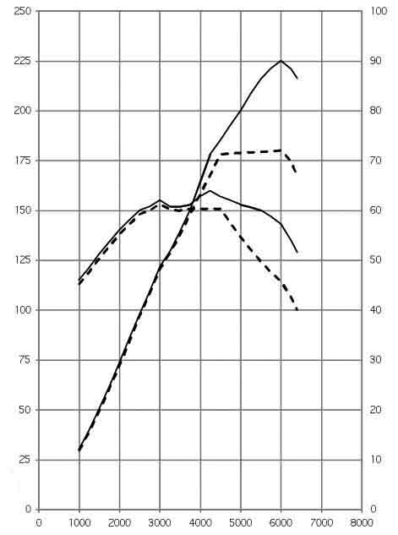
MINI One.
MINI Cooper.
Potenza [kW]

Coppia [Nm]
7. 8. Diagrammi di coppia e
di potenza.
90 kW @ 6000 g/min
72 kW @ 6000 g/min
160 Nm @ 4250 g/min
153 Nm @ 3000 g/min
No. giri [g/min]
MINI Cooper S
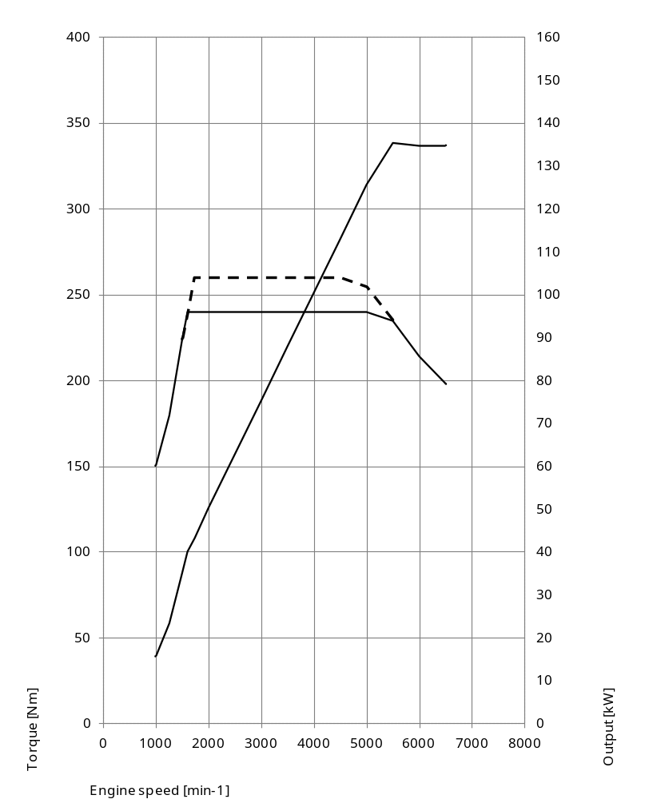
Potenza [kW]

Coppia [Nm]
No. giri [g/min]
135 kW @ 5500 g/min

260 Nm @ 1700 - 45000 g/min

240 Nm @ 1600 - 5000 g/min

MINI One D,
MINI Cooper D
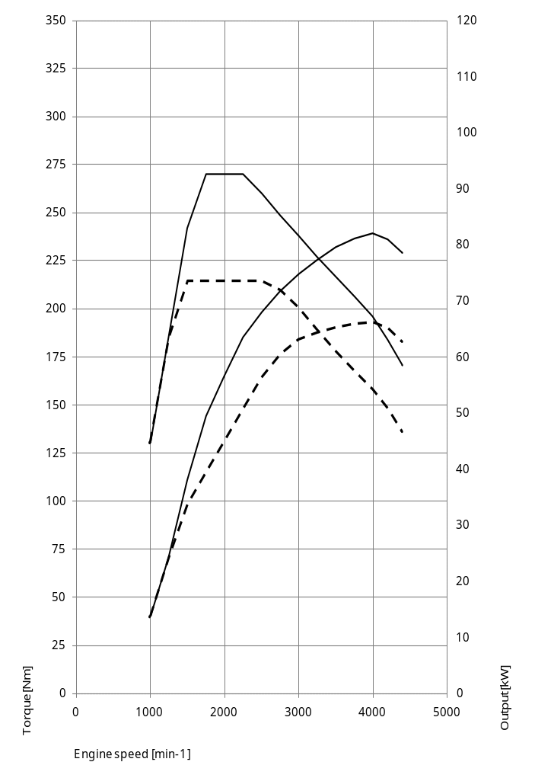
Potenza [kW]

Coppia [Nm]
No. giri [g/min]
270kW @ 1750 - 2250 g/min
270 Nm @ 1750 -2250 g/min

82 kW @ 4000 g/min

215 Nm @ 1750 – 2500 g/min

66 kW @ 4000 g/min

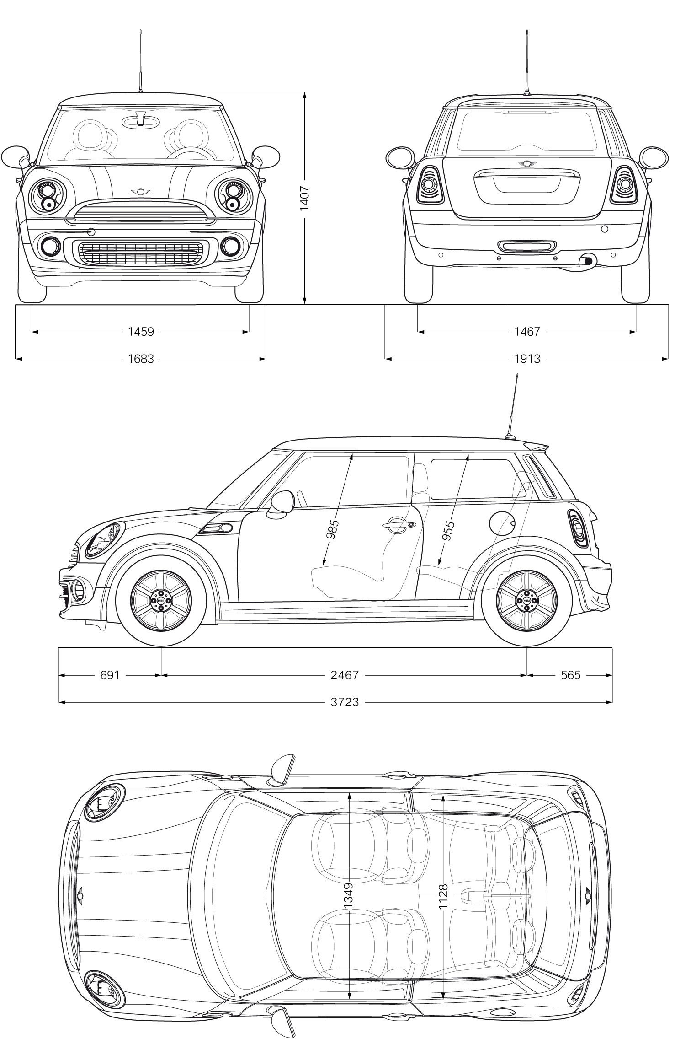
MINI One
9. Dimensioni esterne e interne.
MINI Cooper
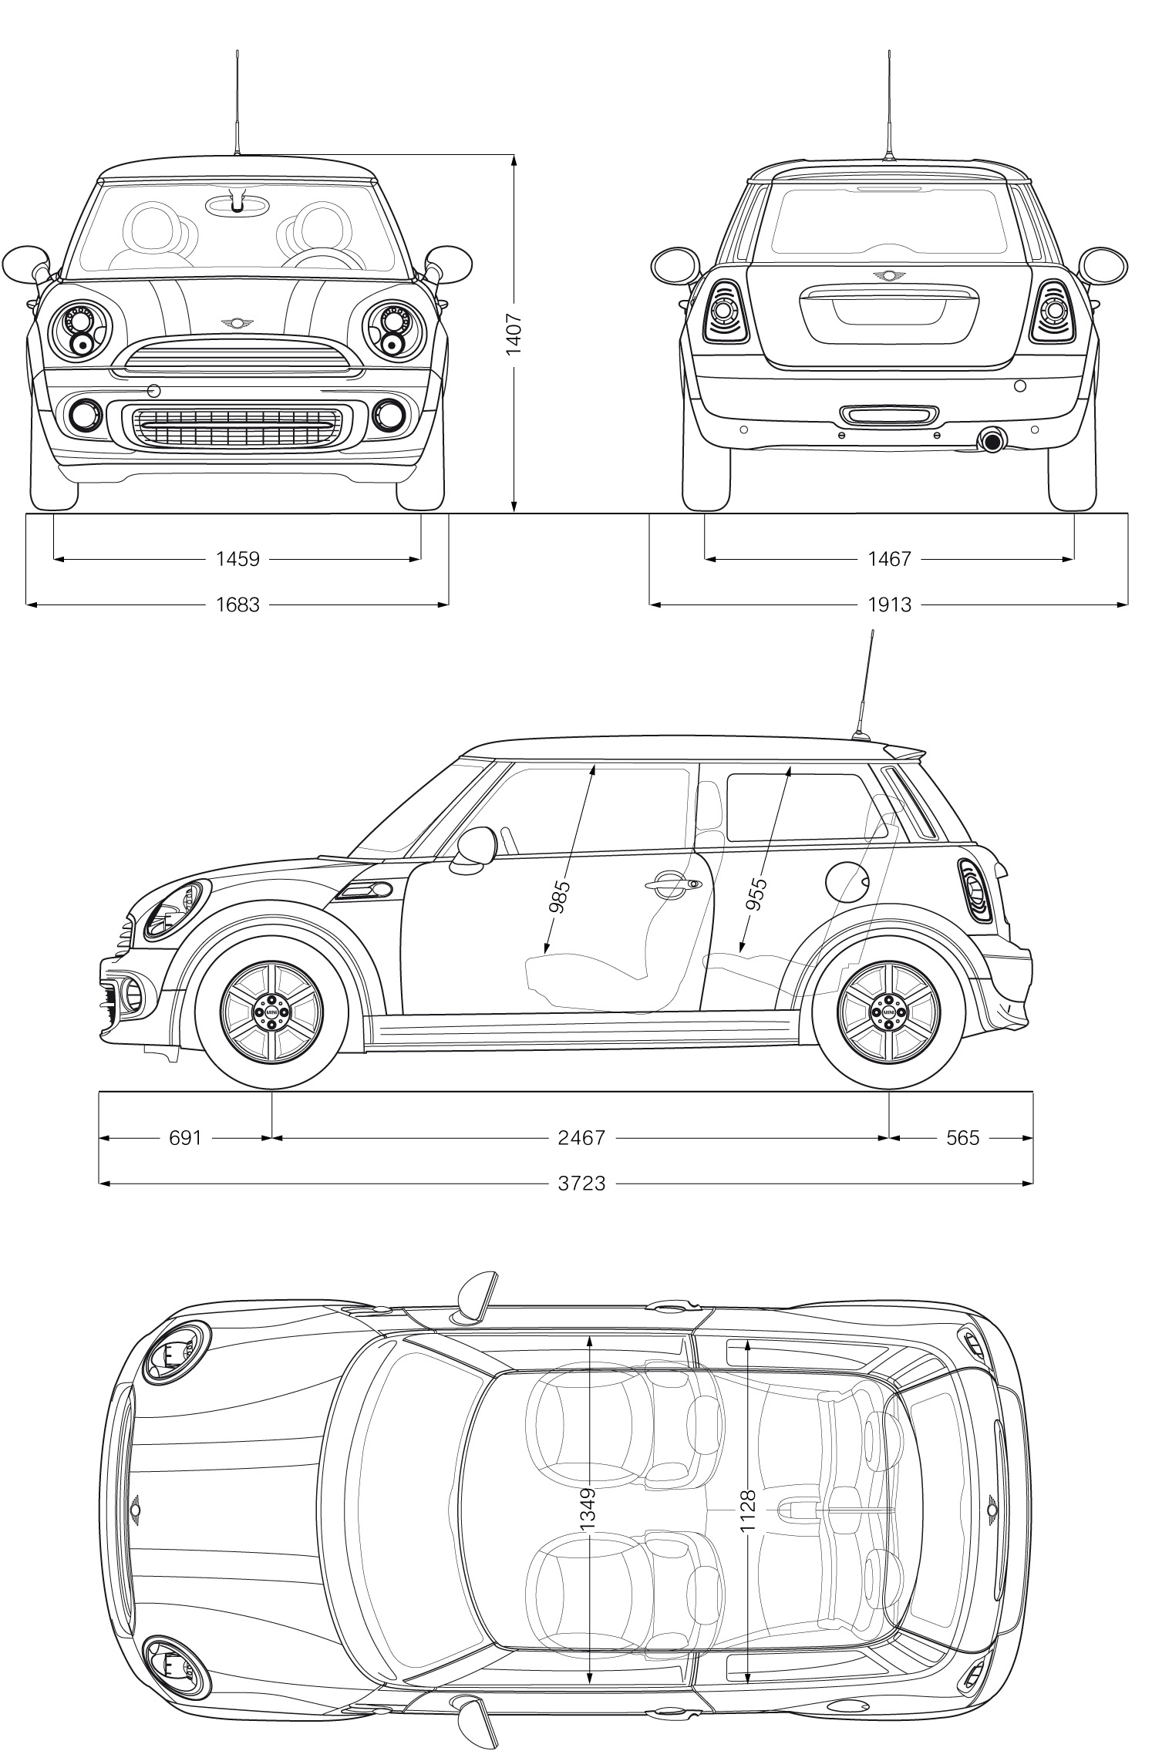
MINI Cooper S
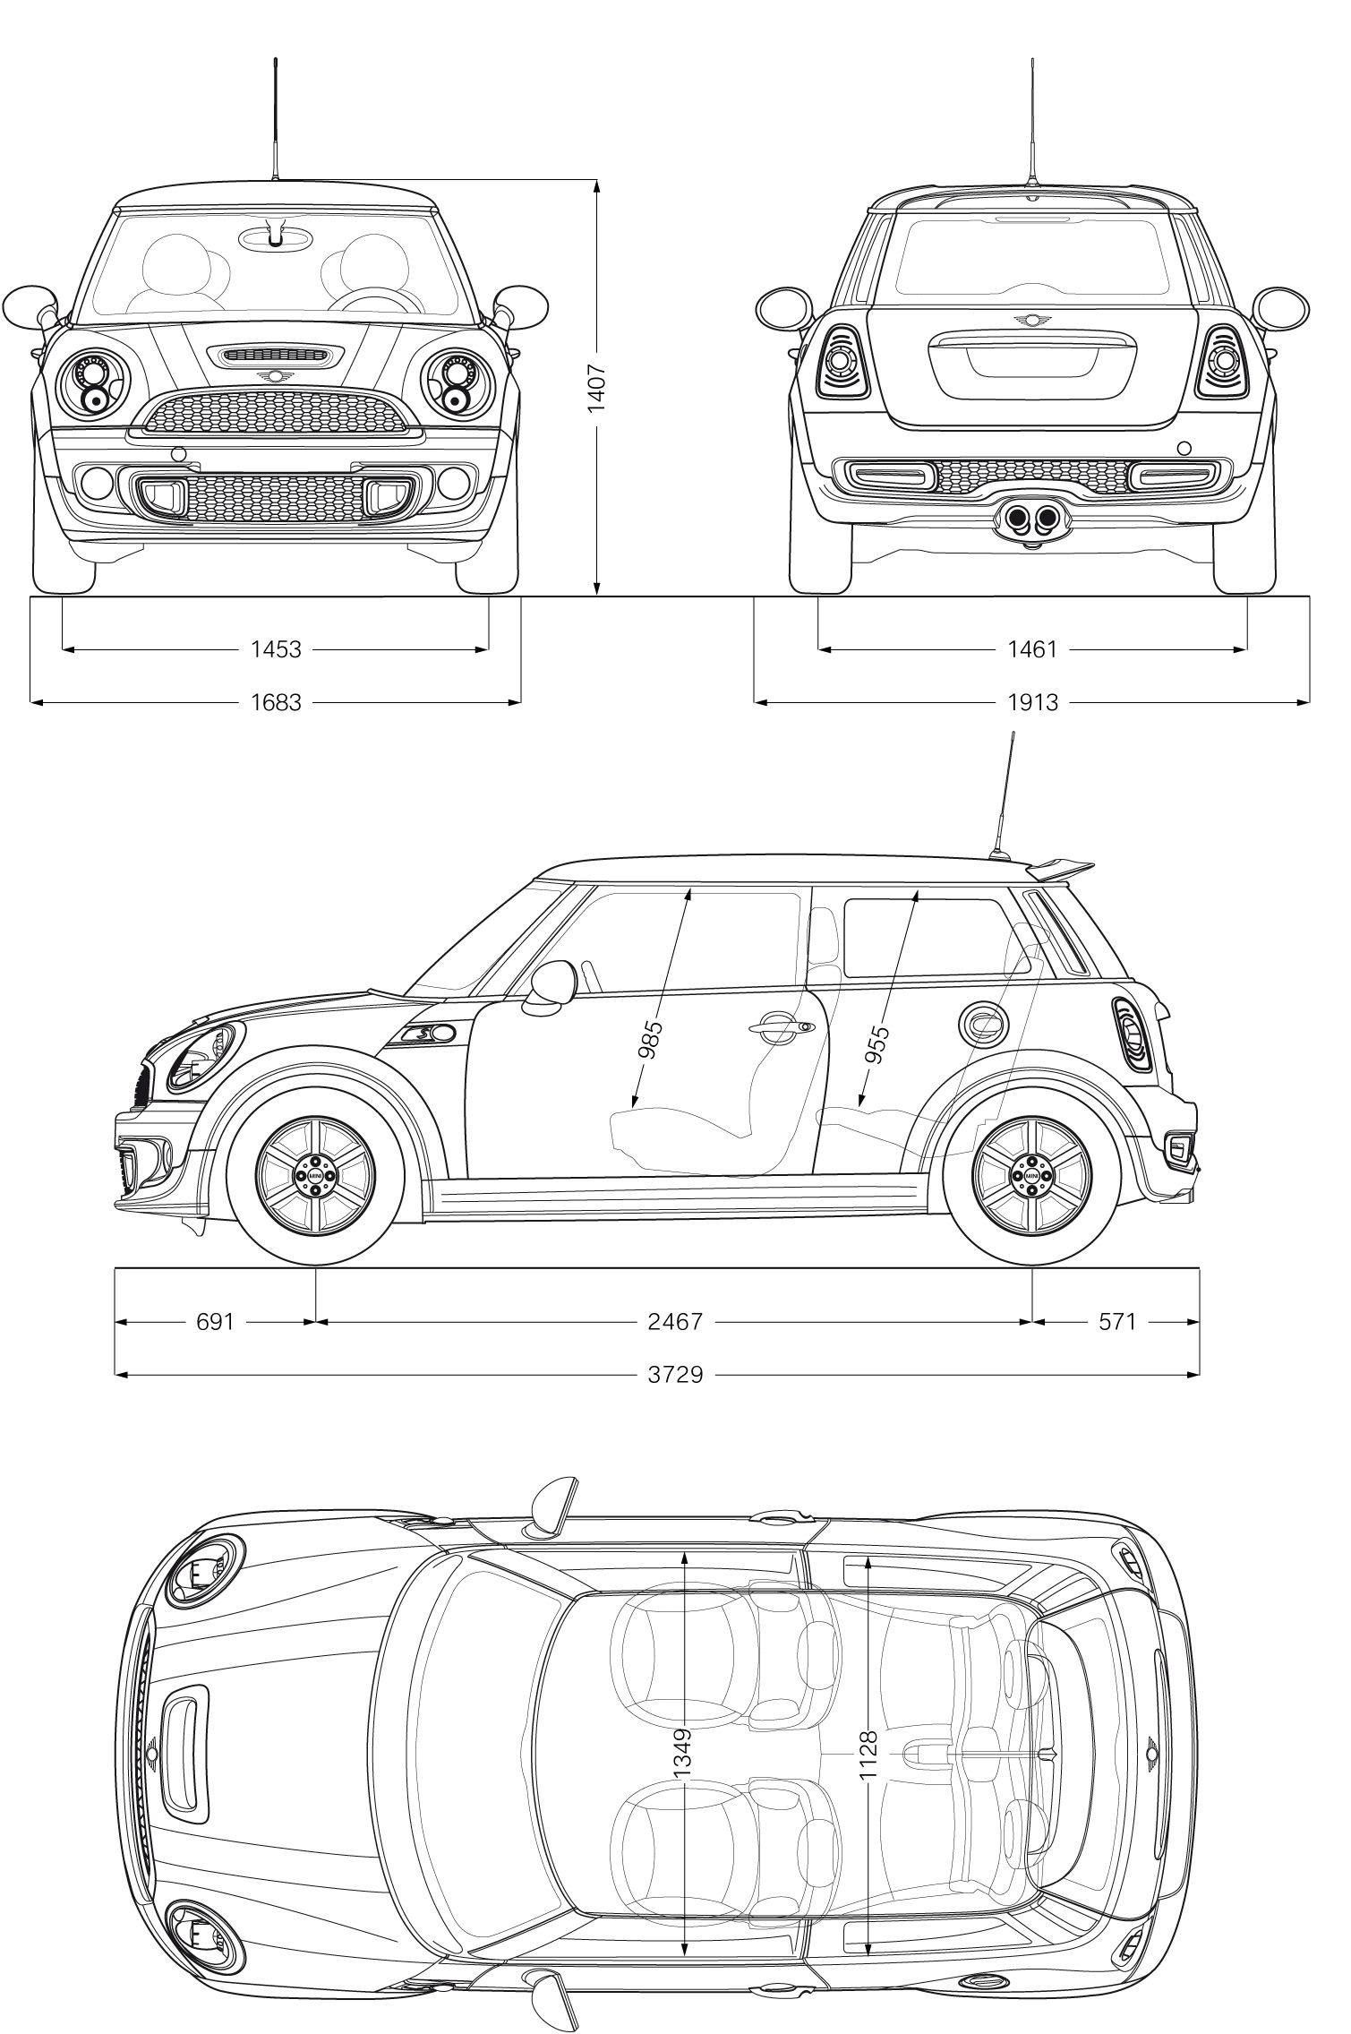
MINI One Clubman
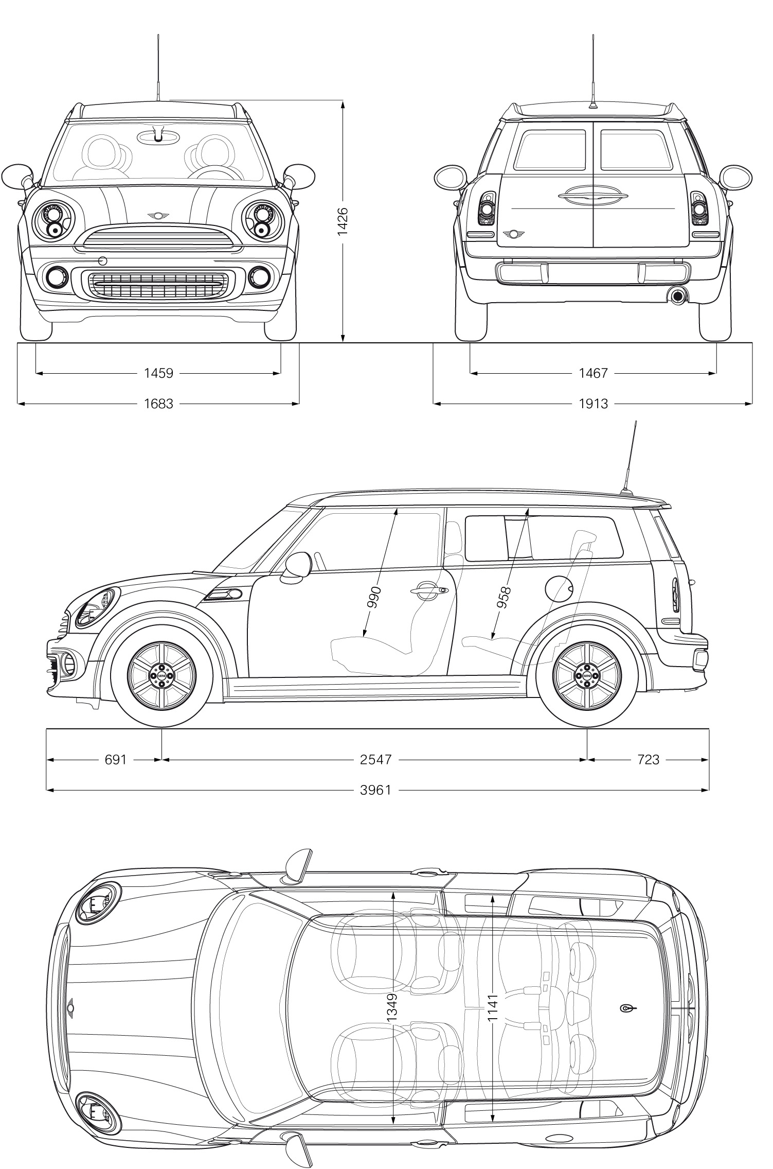
MINI Cooper Clubman
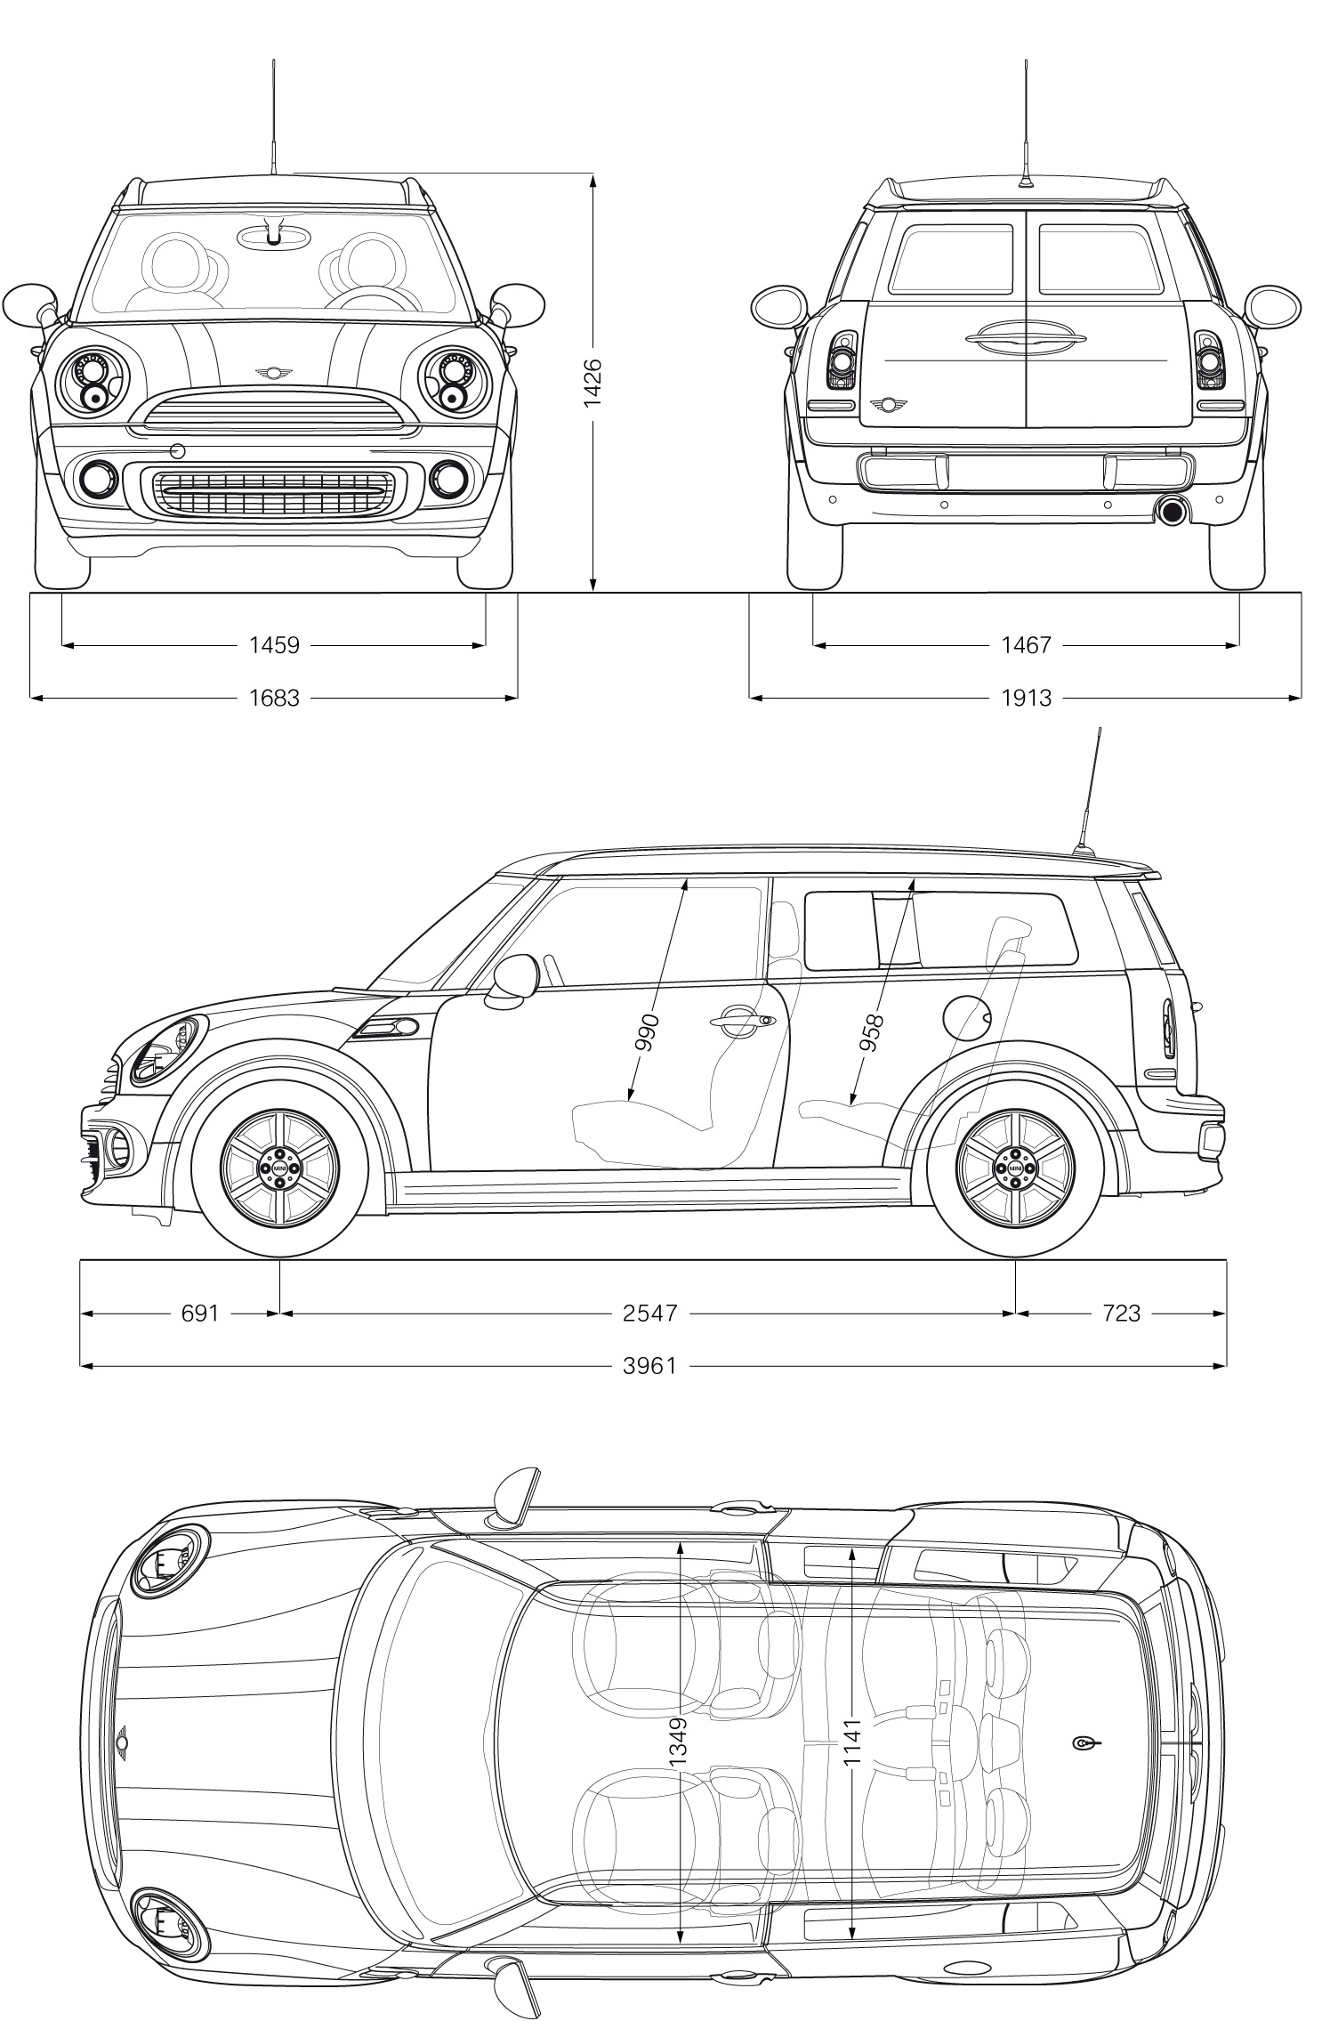
MINI Cooper S Clubman
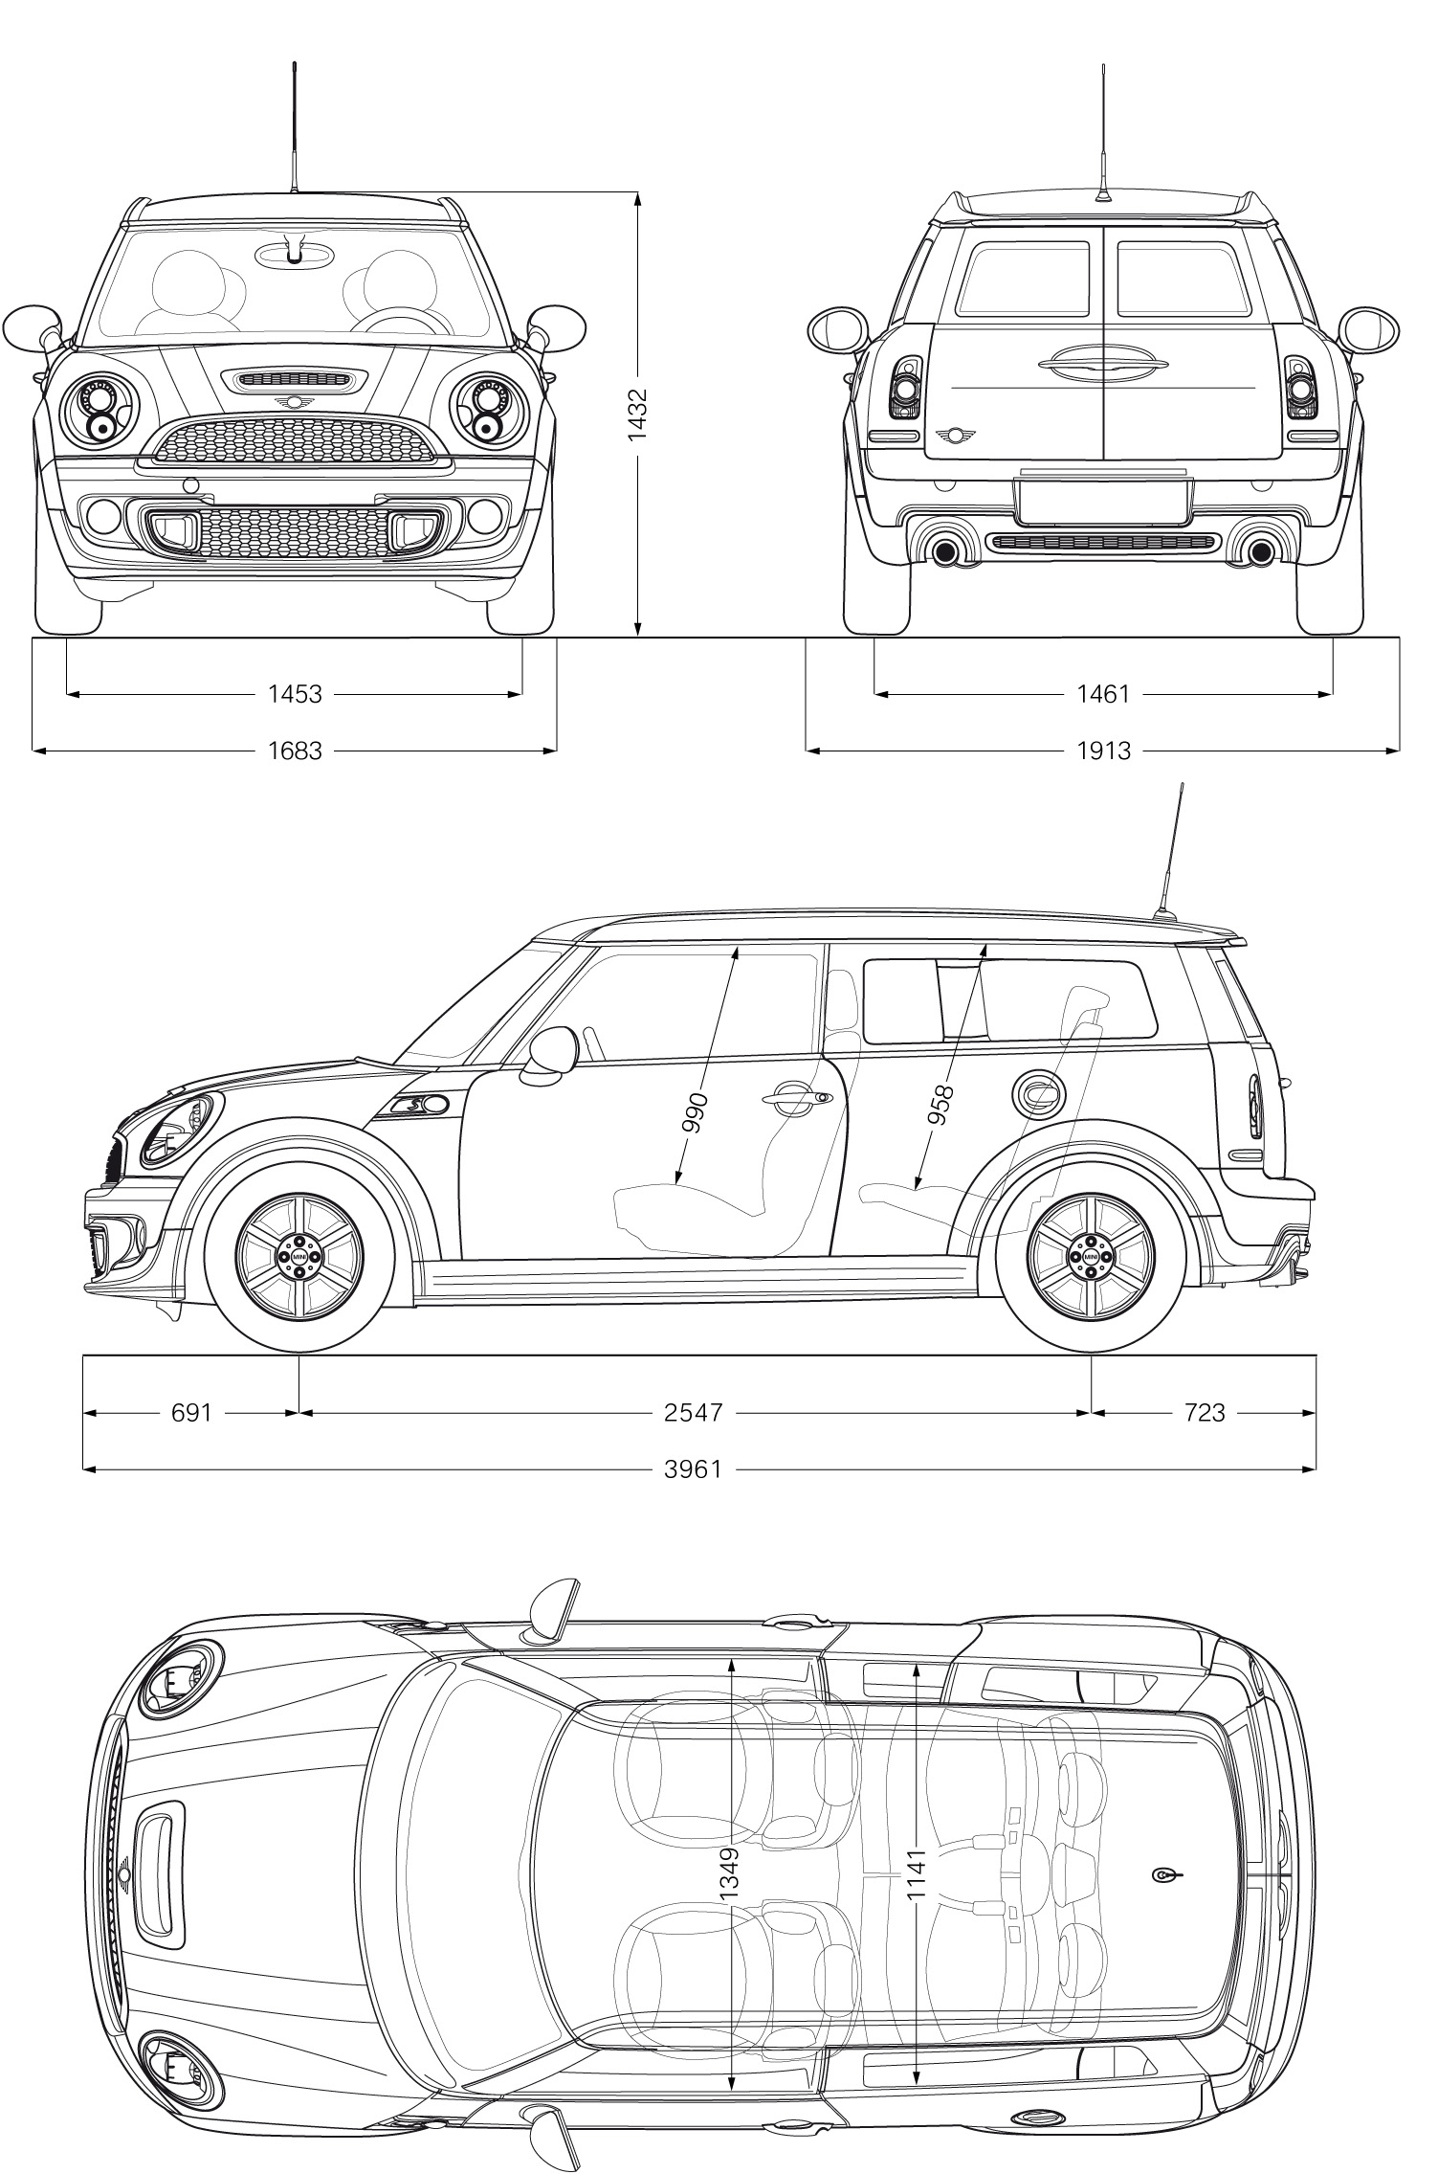
MINI One Cabrio
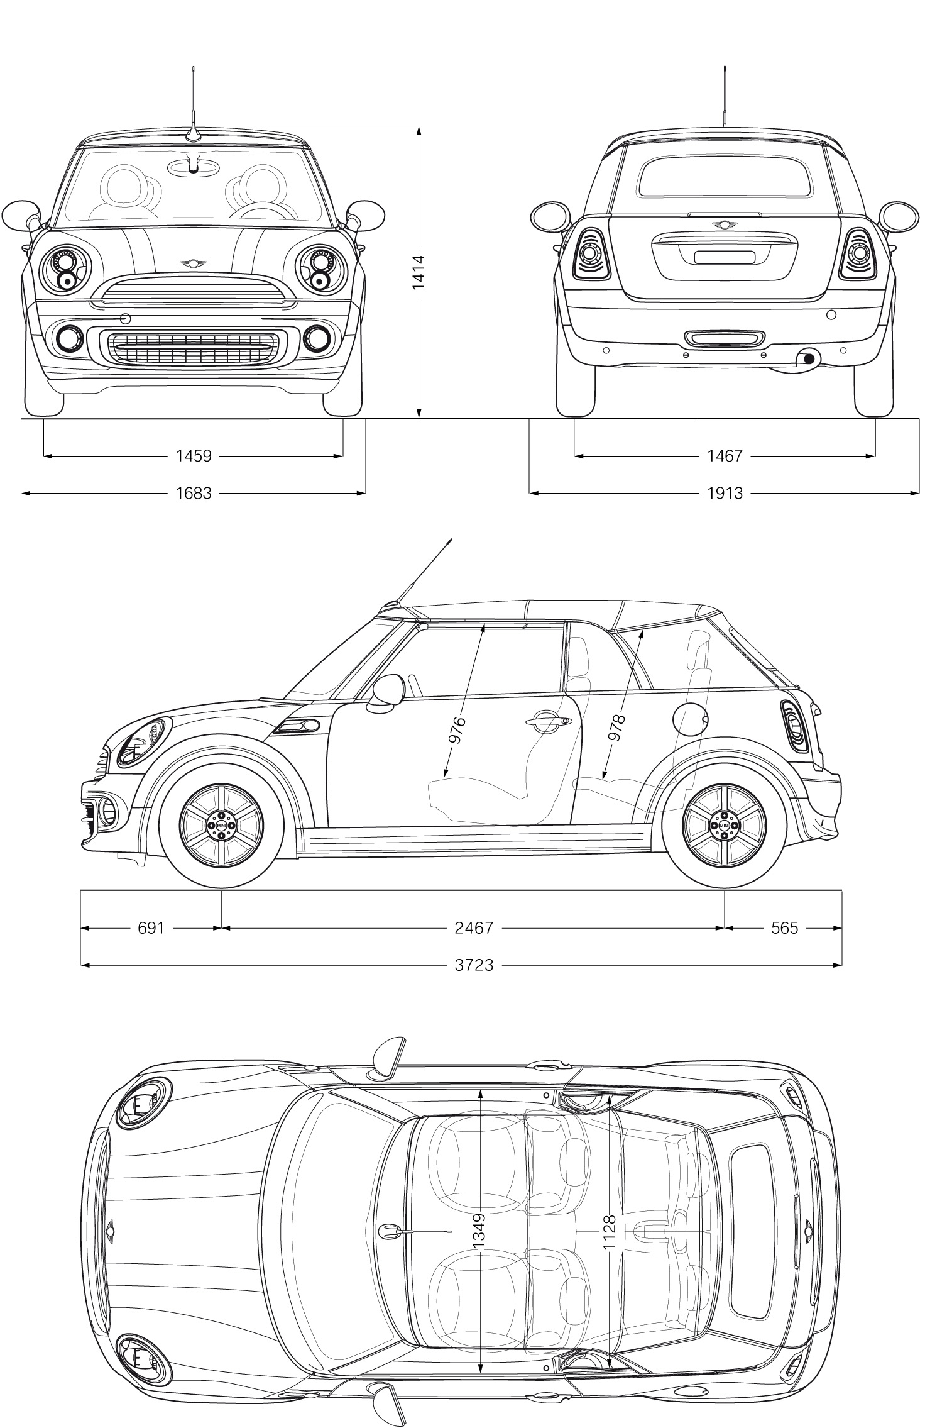
MINI Cooper Cabrio
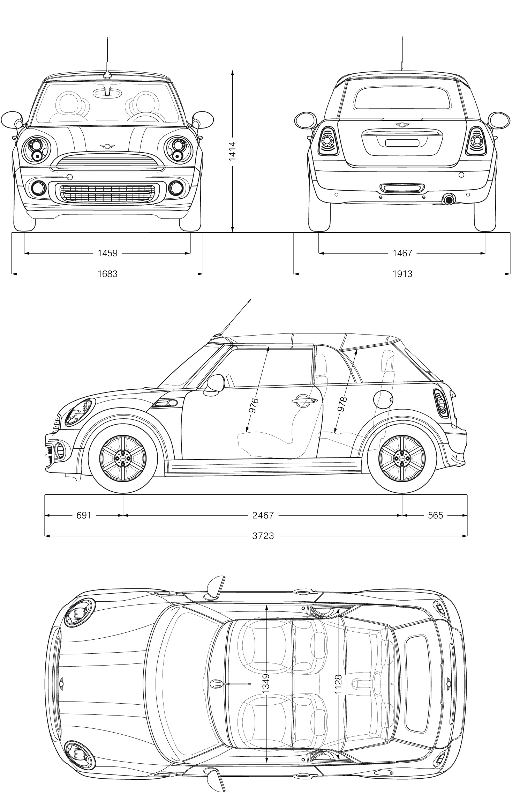
MINI Cooper S Cabrio



